DRŽAVNI INSPEKTORAT

GODIŠNJE IZVJEŠĆE O RADU

INSPEKCIJE ZAŠTITE OKOLIŠA
za 2021. godinu

Zagreb, svibanj 2022.

 | Sadržaj | stranica
1. | UVOD | 3
2. | OPĆI PODACI O INSPEKCIJI ZAŠTITE OKOLIŠA | 3
2.1. | Nadležnost | 3
2.2. | Ciljevi i prioriteti | 4
2.3. | Struktura i administrativni kapaciteti | 5
3. | PLAN I PROGRAM RADA U 2021. GODINI | 6
3.1. | Planirani inspekcijski nadzori | 6
3.2. | Neplanirani inspekcijski nadzori | 7
3.3. | Unaprjeđenje rada i suradnja inspekcije | 7
3.3.1. | Suradnja s drugim tijelima državne uprave | 8
3.3.2. | Međunarodna suradnja | 8
4. | PROVEDBA PLANA I PROGRAMA RADA | 9
4.1. | Planirani inspekcijski nadzori | 9
4.1.1. | Nadzor odlagališta otpada | 9
4.1.2. | Nadzor ovlaštenika za gospodarenje otpadom | 12
4.1.3. | Nadzor prekograničnog prometa otpadom | 14
4.1.4. | Nadzor posebnih kategorija otpada – smanjenje potrošnje laganih plastičnih vrećica za nošenje | 17
4.1.5. | Nadzor servisera rashladnih uređaja kojima je istekla dozvola za obavljanje djelatnosti | 19
4.1.6. | Nadzor objekata MORH-a | 20
4.2. | Neplanirani inspekcijski nadzori | 21
4.2.1. | Nadzori po predstavkama (prijavama) | 21
4.2.2. | Izvanredni događaji | 21
4.3. | Unaprjeđenje rada i suradnja inspekcije | 24
4.4. | Pokazatelji provedbe plana i programa | 31
5. | ZAJEDNIČKO IZVJEŠĆE O PROVEDENIM KOORDINIRANIM INSPEKCIJSKIM NADZORIMA U OKVIRU MEĐUSOBNE SURADNJE S DRUGIM INSPEKCIJAMA U PODRUČJU OKOLIŠA | 34
6. | OCJENA PRIMJENE PROPISA O ZAŠTITI OKOLIŠA | 44
6.1. | Zakon o zaštiti okoliša | 44
6.2. | Zakon o zaštiti zraka | 44
6.3. | Zakon o klimatskim promjenama i zaštiti ozonskog sloja | 44
6.4. | Zakon o održivom gospodarenju otpadom | 45
6.5. | Zakon o zaštiti od svjetlosnog onečišćenja | 45
7. | PRIJEDLOZI ZA UNAPRJEĐENJE RADA | 46

POPIS KRATICA
CGO Centar za gospodarenje otpadom
eGOP Platforma za elektroničko poslovanje tijela državne uprave
EK Europska Komisija
EU Europska unija
FZOEU Fond za zaštitu okoliša i energetsku učinkovitost
IGP isključivi gospodarski pojas
IMPEL Europska mreža za kontrolu provedbe okolišnog zakonodavstva (European Union Network for the Implementation and Enforcement of Environmental Law)
IRAM Metoda integrirane procjene rizika (Integrates Risk Assessment)
IZO inspekcija zaštite okoliša Državnog inspektorata
JLS jedinica/e lokalne samouprave
KB ključni broj otpada
Ministarstvo Ministarstvo gospodarstva i održivog razvoja
MORH Ministarstvo obrane
MRD mobilna reciklažna dvorišta
OECD Organizacija za ekonomsku suradnju i razvoj
RD reciklažna dvorišta
ROO Registar onečišćavanja okoliša
PGO plan gospodarenja otpadom
TAIEX Technical Assistance and Information Exchange -
TOOS tvari koje oštećuju ozonski sloj
ZERP zaštićeni ekološko – ribolovni pojas

1. UVOD
Godišnje izvješće o radu IZO izrađeno je temeljem odredbe članka 256. Zakona o zaštiti okoliša (NN, br. 80/13, 153/13, 78/15, 12/18, 118/18). Izvješće se sastoji od sedam cjelina i obuhvaća podatke i informacije o provedbi plana i programa rada, podatke i informacije o poduzetim mjerama radi primjene propisa iz nadležnosti IZO, zajedničko izvješće o provedenim koordiniranim inspekcijskim nadzorima i drugim aktivnostima u okviru suradnje s drugim inspekcijama u području okoliša te prijedloge za unapređenje inspekcijskog nadzora u području okoliša.
Izvješće daje pregled ustroja i organizacije IZO s opisom ljudskih potencijala, obuhvaća provedbu godišnjeg plana rada s pokazateljima o primjeni propisa čiju provedbu nadzire IZO kao i sankcijama za njihovo nepoštivanje.
U Izvješću se prati provedba aktivnosti koje je IZO provodila u međunarodnoj suradnji kao i suradnji sa svim drugim tijelima koja u okviru svojih nadležnosti sudjeluju u sustavnoj primjeni i provođenju propisa u području zaštite okoliša.
2. OPĆI PODACI O INSPEKCIJI ZAŠTITE OKOLIŠA
2.1. Nadležnost
IZO obavlja inspekcijski nadzor pravnih i fizičkih osoba u cilju kontrole primjene odredbi Zakona o zaštiti okoliša, Zakona o zaštiti zraka (NN, br. 127/19), Zakona o klimatskim promjenama i zaštiti ozonskog sloja (NN, br. 127/19), Zakona o gospodarenju otpadom (NN, br. 84/21), Zakona o zaštiti od svjetlosnog onečišćenja (NN, br. 14/19), Zakona o meteorološkoj i hidrološkoj djelatnosti (NN, br. 66/19), Zakona o provedbi Uredbe (EU) br. 1257/2013 Europskog parlamenta i Vijeća od 20. studenoga 2013. o recikliranju brodova i o izmjeni Uredbe (EZ) br. 1013/2006 i Direktive 2009/16/EZ (NN, br. 96/19), Zakona o provedbi Uredbe (EU) br. 2019/1021 o postojanim organskim onečišćujućim tvarima (NN, br. 54/20) i Zakona o Fondu za zaštitu okoliša i energetsku učinkovitost (NN, br. 107/03, 144/12) te cca 100 provedbenih propisa donesenih na temelju tih zakona kao i direktno primjenjive uredbe Europske unije iz područja nadležnosti IZO.
Temeljem ovih propisa IZO u okviru svoje nadležnosti nadzire obvezu provođenja mjera iz rješenja o procjeni utjecaja na okoliš te okolišne dozvole odnosno rješenja o objedinjenim uvjetima zaštite okoliša, nadzire izvore emisije onečišćujućih tvari u zrak, kvalitetu zraka i gospodarenje otpadom, poduzima mjere radi uklanjanja negativnih posljedica na okoliš uslijed izvanrednih događaja, nadzire prekogranični promet otpada, postupanje s tvarima koji oštećuju ozonski sloj, provedbu ratificiranih međunarodnih ugovora i drugo u okviru široke nadležnosti.
Osnovne zadaće IZO su nadzor primjene propisa, sankcioniranje u slučaju povrede propisa i osiguravanje informacija javnosti o svom radu. Slijedom toga, IZO obavlja sljedeće poslove:

- nadzor primjene propisa:
- provodi inspekcijski nadzor vezano za primjenu propisa iz područja nadležnosti,
- sudjeluje u koordiniranim inspekcijskim nadzorima,
- organizira, priprema i izrađuje preporuke za provedbu inspekcijskih nadzora,
- koordinira i provodi sustavne tematske inspekcijske nadzore,
- prati primjenu, predlaže promjene i sudjeluje u izradi propisa iz djelokruga IZO
- sankcioniranje u slučaju povrede propisa:
- rješava u upravnom postupku,
- izdaje (obavezne) prekršajne naloge, podnosi optužne prijedloge i kaznene prijave,
- sudjeluje u glavnim raspravama na prekršajnim sudovima u svojstvu svjedoka;
- sudjeluje u istražnim postupcima kaznenih djela temeljem zahtjeva državnog odvjetništva
- osiguravanje informacija javnosti:
- priprema prijedloge pismena Hrvatskom saboru, Vladi Republike Hrvatske, Uredu predsjednika Republike Hrvatske, državnom odvjetništvu, pučkoj pravobraniteljici, državnim tijelima, nevladinim udrugama,
- priprema obavijesti službama za informiranje i odgovora na upite građana
- ostalo:
- sudjeluje u ostvarivanju suradnje s drugim tijelima državne uprave i JLS, a osobito s drugim inspekcijskim službama,
- sudjeluje u stručnom usavršavanju IZO te sudionika sustava zaštite okoliša,
- sudjeluje u poslovima međunarodne suradnje.
2.2. Ciljevi i prioriteti
Dugoročni strateški cilj IZO je zaštita i očuvanje okoliša, u koju svrhu su i definirane tri mjere u Provedbenom programu Državnog inspektorata za razdoblje 2021.-2024.
- Otkrivanje, suzbijanje i procesuiranje nezakonitosti u području industrijskog onečišćenja
- Otkrivanje, suzbijanje i procesuiranje nezakonitosti u području zaštite zraka, zaštite ozonskog sloja i klimatskih aktivnosti
- Otkrivanje, suzbijanje i procesuiranje nezakonitosti u području gospodarenja otpadom.
Ove mjere doprinose i ispunjavanju ostvarenja cilja „Samodostatnost u hrani i niskougljična energetska tranzicija“ kao jednog od zadanih ciljeva Programa Vlade RH 2020.-2024.
Odgovornost svake inspekcije, pa tako i IZO, je osigurati primjenu propisa koju je ovlaštena nadzirati na učinkovit, stručan, jedinstven i integriran način. Provođenje regulative je bitna i jaka veza u regulatornom lancu za kojeg je preduvjet jedinstvena i integrirana okolišna regulativa s dobrim tehničkim standardima.
Osnovne zadaće IZO su nadzor primjene propisa radi usklađenosti nadziranih osoba s okolišnim zakonodavstvom kao i poticaj njene primjene s ciljem unapređenja kvalitete okoliša i života građana te sprečavanja onečišćenja, štete i ozbiljnih nesreća.
Ispunjavanje tog cilja osigurava se:
- provođenjem koordiniranih i drugih tematskih nadzora,
- naređivanjem i po potrebi prisilnim izvršenjem inspekcijskih i drugih mjera u okviru ovlasti,
- edukacijom i treningom te aktivnom ulogom i sudjelovanjem u EU mrežama.
U svrhu ispunjavanja te zadaće, a s obzirom na trenutni broj inspektora zaštite okoliša u odnosu na brojnost obveznika primjene propisa kao i njihov različit utjecaj na stanje okoliša, nužnost u radu inspekcije je određivanje prioriteta prilikom planiranja provedbe inspekcijskih nadzora, a od posebne je važnosti permanentna edukacija inspektora kako bi se ovi nadzori obavljali na učinkovit, stručan, jedinstven i integriran način. Također je nužno uspostaviti učinkovitiji zakonski okvir za izvršenje inspekcijskih rješenja o uklanjanju otpada putem treće osobe.
Planiranjem i provedbom sustavnih i koordiniranih inspekcijskih nadzora i jačanjem administrativnih kapaciteta inspekcije, doprinosi se povećanju odgovornosti nadziranih osoba u primjeni propisa iz područja zaštite okoliša i time očuvanju svih sastavnica okoliša.
2.3. Struktura i administrativni kapaciteti
U razdoblju 1.01.-31.12.2021. IZO je svoje aktivnosti provodila u sastavu Sektora za nadzor zaštite okoliša, zaštite prirode i vodopravni nadzor u Središnjem uredu Državnog inspektorata te u područnim uredima Državnog inspektorata, a sukladno Uredbi o unutarnjem ustrojstvu Državnog inspektorata (NN, br. 97/20, 119/20) i Pravilniku o unutarnjem redu Državnog inspektorata.
U Sektoru za nadzor zaštite okoliša, zaštite prirode i vodopravni nadzor, IZO je svoje aktivnosti provodila u okviru 4 službe i to:
- Služba nadzora u području industrijskog onečišćenja
- Služba nadzora u području zaštite zraka i klimatskih promjena
- Služba nadzora u području gospodarenja otpadom
- Služba za međunarodnu suradnju inspekcije zaštite okoliša i ujednačavanje prakse Europske unije.
U područnim uredima IZO je svoje aktivnosti provodila u okviru službi za nadzor zaštite okoliša u sjedištima područnih ureda (Osijek, Rijeka, Split, Varaždin, Zagreb) te u 19 ispostava područnih ureda.
Za razliku od pojedinih inspekcijskih tijela koja su opseg svoga nadzora suzila na specijalizirana područja nadležnosti, inspektori zaštite okoliša obavljanjem nadzora pokrivaju mnogobrojnu legislativu iz svoje nadležnosti. Pritom treba naglasiti da IZO nadzire fizičke i pravne osobe svih djelatnosti, odnosno da svaka pravna i fizička osoba u Republici Hrvatskoj može biti predmet nadzora IZO. Također, za inspekcijske nadzore postrojenja koja su obveznici ishođenja okolišne dozvole traže se iznimna opća tehnička znanja, poznavanje referentnih dokumenata o najboljim raspoloživim tehnikama te osobite organizacijske i komunikacijske vještine. Sve ovo pokazuje složenost i zahtjevnost obavljanja poslova inspektora zaštite okoliša.
Na poslovima inspektora zaštite okoliša je s danom 31.12.2021. bio zaposlen 61 inspektor. Hitno je potrebno popunjavanje radnih mjesta inspektora zaštite okoliša u Službi nadzora zaštite okoliša i vodopravne inspekcije u Područnom uredu Zagreb u kojem su popunjena samo 2 mjesta viših inspektora zaštite okoliša.

3. PLAN I PROGRAM RADA U 2021. GODINI
Inspekcijski nadzori u području okoliša provode se sukladno godišnjem planu i programu rada Državnog inspektorata vodeći računa o odredbama članka 227. Zakona o zaštiti okoliša. Godišnji plan i program se u cilju obavljanja koordiniranih nadzora usklađuje s godišnjim planovima i programima rada drugih inspekcija Državnog inspektorata kao i drugih tijela državne uprave.
Plan se temelji na strateškim dokumentima zaštite okoliša, uočenim problemima navedenim u prethodnim godišnjim izvješćima o radu IZO, podacima iz baza podataka Informacijskog sustava zaštite okoliša Ministarstva gospodarstva i održivog razvoja, te bazama podataka IZO i ostalih izvora (Hrvatska gospodarska komora, Hrvatska obrtnička komora, Državni zavod za statistiku) na nacionalnoj razini. U određivanju prioriteta za planiranje inspekcijskih nadzora uzimaju se u obzir prije svega rizici i utjecaj na okoliš djelatnosti operatera u odnosu na onečišćenja zraka i proizvodnju otpada, proizvodni kapacitet, složenost tehnološkog procesa, mogući rizik kod upotrebe ili skladištenja opasnih tvari, prethodna usklađenost operatera s odredbama propisa, te potreba provedbe novih propisa.
Polazište za izradu plana rada IZO u 2021. godini bila je Zakonom o zaštiti okoliša propisana obveza provedbe koordiniranih nadzora operatera obveznika okolišne dozvole i operatera koji proizvode ili skladište opasne tvari, kontinuitet provedbe sustavnih nadzora, saznanja o mogućem negativnom utjecaju na okoliš temeljem određenih pokazatelja i/ili subjektivnim razlozima odnosno percepciji javnosti, obveza provedbe kontrole izvršenja rješenja kao i kontrola mjera danih na zapisnik, te obveza stručnog osposobljavanja i unaprjeđenja rada.
Koordinirani inspekcijski nadzori provode se temeljem Zakona o zaštiti okoliša, od strane inspektora zaštite okoliša i drugih inspektora nadležnih temeljem posebnih propisa za pojedine sastavnice i opterećenja okoliša.
Tematskim nadzorima obuhvaćene su pravne i fizičke osobe - obrtnici koje se na području Republike Hrvatske bave određenom djelatnošću npr. obavljanjem djelatnosti gospodarenja opasnim i/ili neopasnim otpadom, odlaganjem otpada te prekograničnim prometom otpada. Nadzori IZO se detaljnije razrađuju u mjesečnim planovima rada ovisno o temama određenim godišnjim planom rada kao i zahtjevima/pritužbama drugih državnih tijela, nevladinih organizacija i građana.
3.1. Planirani inspekcijski nadzori
Slijedom prethodno navedenog, u 2021. godini bili su planirani slijedeći tematski nadzori:
- koordinirani inspekcijski nadzori operatera koji podliježu obvezi ishođenja okolišne dozvole ili primjene Uredbe o sprječavanju velikih nesreća koje uključuju opasne tvari - ovi su nadzori planirani prema posebnom programu rada i u njima osim inspektora zaštite okoliša sudjeluju i drugi inspektori Državnog inspektorata nadležni za nadzor primjene propisa kojim se uređuje zaštita pojedinih sastavnica okoliša, zaštita od štetnog djelovanja opasnih kemikalija i buke te inpektori zaštita od požara MUP-a;
- nadzor odlagališta otpada u smislu kontrole provedbe njihove sanacije i izvršenja zadaća propisanih programom aktivnosti u provedbi posebnih mjera zaštite od požara;
- nadzor osoba koje obavljaju djelatnost gospodarenja otpadom radi utvrđivanja usklađenosti njihovog rada s izdanim dozvolama i nadzor prekograničnog prometa otpadom;
- nadzor JLS vezano za osiguranje uvjeta za razvrstavanje otpada;
- nadzor posebnih kategorija otpada – smanjenje potrošnje laganih plastičnih vrećica za nošenje;
- nadzor servisera rashladnih uređaja kojima je istekla dozvola za obavljanje djelatnosti prikupljanja, provjere propuštanja, ugradnje i održavanja ili servisiranja opreme i uređaja koji sadrže tvari koje oštećuju ozonski sloj ili fluorirane stakleničke plinove ili o njima ovise.
Također su planirani nadzori objekata MORH-a sukladno Sporazumu o suradnji u provedbi inspekcijskih poslova između MORH i Državnog inspektorata.
U svrhu učinkovite provedbe planiranih aktivnosti za ove su tematske cjeline zaduženi inspektori zaštite okoliša – koordinatori.
Osim ovih ciljanih nadzora planirano je i obavljanje kontrola izvršenja rješenja kao i kontrolnih nadzora na temelju mjera danih na zapisnik te nadzor drugih gospodarskih subjekata koji nisu obuhvaćeni tematskim nadzorima.
3.2. Neplanirani inspekcijski nadzori
Osim unaprijed planiranih subjekata nadzora, obavljaju se nadzori povodom podnesaka drugih tijela državne uprave, nevladinih organizacija i građana, u kojima se ukazuje na moguće povrede propisa iz područja okoliša, a koji prema dosadašnjem iskustvu IZO čine do 30 % svih obavljenih nadzora.
3.3. Unaprjeđenje rada i suradnja inspekcije
S obzirom na složenost inspekcijskog nadzora u području zaštite okoliša, izuzetno veliki broj propisa koji se primjenjuju u okolišnom zakonodavstvu, kao i na činjenicu da je široki raspon zvanja koja su predviđena kao moguća za obavljanje poslova inspektora zaštite okoliša, važno je da se inspektori zaštite okoliša redovito educiraju i razmjenjuju znanja i iskustva kako bi njihova postupanja bila ujednačena.
U cilju unaprjeđenja rada i stjecanja stručnih znanja u primjeni propisa, tijekom 2021. godine planirano je stručno usavršavanje putem radionica u organizaciji IZO te aktivno sudjelovanje IZO na radionicama u sklopu EU projekata kao i aktivnosti IZO koje se provode u okviru međunarodnih mreža. Također je planirana daljnja suradnja sa ostalim nadležnim tijelima za provedbu propisa iz područja zaštite okoliša kroz neposrednu razmjenu informacija i iskustva.
IZO u kontroli provedbe propisa planira kontinuiranu suradnju s drugim tijelima državne uprave kroz koordinirane inspekcijske nadzore, inspekcijski nadzor vojnih objekata, inspekcijske nadzore prekograničnog prometa otpadom, izdavanje obaveznih prekršajnih naloga na temelju obavijesti o počinjenom prekršaju dostavljenih od strane Ministarstva unutarnjih poslova te provedbu projekata IMPEL-a.
Usporedno s time, unutar IZO nužne su aktivnosti na unapređenju znanja inspektora i razmjeni iskustava, razvitak alata za planiranje, provođenje i izvještavanje o inspekcijskim aktivnostima.

3.3.1. Suradnja s drugim tijelima državne uprave
Koordinirani inspekcijski nadzori temeljem Zakona o zaštiti okoliša provode se od 2007. godine radi nadzora postrojenja za koje je propisana obveza procjene utjecaja na okoliš, postrojenja koja podliježu obvezi ishođenja okolišne dozvole, postrojenja s opasnim tvarima koje mogu uzrokovati nesreće većih razmjera te po potrebi i drugih pravnih i fizičkih osoba čija je djelatnost od utjecaja na okoliš i zdravlje ljudi. U koordiniranim inspekcijskim nadzorima osim IZO koja ima ulogu koordinatora, ovisno o djelatnosti nadzirane osobe sudjeluju i slijedeći inspektori Državnog inspektorata: vodopravni inspektori, sanitarni inspektori, energetski inspektori za elektroenergetiku, inspektori opreme pod tlakom, inspektori rada – zaštite na radu, rudarski inspektori, energetski inspektori za naftno rudarstvo, veterinarski inspektori, poljoprivredni inspektori, inspektori zaštite prirode i inspektori gospodarenja otrovnim kemikalijama te zaštite od požara i inspektori civilne zaštite MUP-a.
Sukladno Sporazumu o suradnji u provedbi inspekcijskih poslova između Ministarstva obrane i Državnog inspektorata, dogovorena je suradnja u okviru koje IZO u vojnim objektima obavlja nadzore nad primjenom Zakona o zaštiti okoliša, Zakona o (održivom) gospodarenju otpadom i Zakona o zaštiti zraka.
3.3.2. Međunarodna suradnja
Aktivno sudjelovanje i suradnja inspektora zaštite okoliša Državnog inspektorata Republike Hrvatske kroz rad u međunarodnim organizacijama, mrežama i projektima predstavlja jedan od načina jačanja kapaciteta IZO za uspješniju provedbu i kontrolu provedbe EU zakonodavstva, usklađivanje nacionalnog zakonodavstva s odredbama i obvezama koje proizlaze iz EU i međunarodnog zakonodavstva, omogućuje neposrednu razmjenu iskustava, informacija i znanja s drugim inspektorima (prvenstveno iz EU) te usklađivanje inspekcijskog postupanja u svim zemljama članicama.
U 2021. godini planiran je nastavak sudjelovanja IZO u radu i aktivnostima međunarodnih mreža, naročito IMPEL mreže, Tehničke radne grupe za SEVESO inspekciju (TWG2), te sudjelovanje inspektora zaštite okoliša kao stručnjaka u TAIEX instrumentu.

4. PROVEDBA PLANA I PROGRAMA RADA
4.1. Planirani inspekcijski nadzori
Sukladno planu i programu rada, tijekom 2021. godine IZO je obavila planirane koordinirane inspekcijske nadzore operatera koji podliježu obvezi primjene objedinjenih uvjeta zaštite okoliša, okolišne dozvole i mjera zaštite okoliša određenih u aktu o procjeni utjecaja na okoliš ili primjene propisa kojim se uređuje sprječavanje velikih nesreća koje uključuju opasne tvari.
Od ostalih tematskih nadzora obavljeni su nadzori:
- 217 odlagališta otpada pri čemu je obavljeno 245 inspekcijskih nadzora
- 377 ovlaštenika za gospodarenje otpadom te 209 pošiljki otpada u prekograničnom prometu otpadom
- provedbe obveze smanjenja potrošnje laganih plastičnih vrećica za nošenje na 96 prodajnih mjesta
- 206 servisera rashladnih uređaja
- 17 vojnih objekata.
Nisu obavljeni planirani nadzori JLS radi kontrole osiguranja uvjeta za razvrstavanje otpada obzirom da je donošenjem novog Zakona o gospodarenju otpadom, nadzor tih odredbi stavljen u nadležnost službe nadležne za komunalni red JLS.
4.1.1. Nadzor odlagališta otpada
Sukladno obvezi iz Programa aktivnosti u provedbi posebnih mjera zaštite od požara od interesa za Republiku Hrvatsku u 2021. godini (NN, br. 4/21) i Planu i programu rada za 2021., IZO je obavila nadzore odlagališta neopasnog otpada. Nadzori su provedeni tijekom mjeseca rujna i listopada u suradnji s inspekcijom Ministarstva unutarnjih poslova i predstavnicima JLS.
Naglasak pri obavljanju inspekcijskih nadzora stavljen je na ispunjavanje uvjeta propisanih Programom aktivnosti u provedbi posebnih mjera zaštite od požara od interesa za Republiku Hrvatsku prije početka i tijekom turističke sezone, usklađenost rada odlagališta s izdanom dozvolom za gospodarenje otpadom, posjedovanje dozvole za gospodarenje otpadom propisane Zakonom o gospodarenju otpadom, redoslijed i dinamiku zatvaranja odlagališta te status tijeka sanacija odlagališta.
Sanacija odlagališta otpada propisana je Pravilnikom o načinima i uvjetima odlaganja otpada, kategorijama i uvjetima rada za odlagališta otpada (NN, br. 114/15, 103/18 i 56/19) i Planom gospodarenja otpadom RH za razdoblje od 2017. - 2022. godine (NN, br. 3/17). Planom gospodarenja otpadom RH (PGO RH) odnosno mjerom 7.4. određeno je da će se sanacija odlagališta neopasnog otpada provesti do kraja 2022. godine, međutim izmjenama PGO RH iz 2022. predviđeno je da se sanacija odlagališta neopasnog otpada prenosi u sljedeće plansko razdoblje.
IZO je obavila nadzor na 217 odlagalištu otpada od čega 80 aktivnih, 107 zatvorenih i 26 tzv. divljih odlagališta te 4 odlagališta građevnog otpada pri čemu je obavljeno 245 nadzora od čega 95 nadzora na aktivnim odlagalištima, 113 nadzora na zatvorenim odlagalištima, 5 nadzora na odlagalištima građevnog otpada te 32 nadzora na tzv. divljim odlagalištima. Nadzor zatvorenih odlagališta neopasnog otpada potrebno je provoditi tijekom 30 godina od zatvaranja sukladno odredbama Pravilnika o načinima i uvjetima odlaganja otpada, kategorijama i uvjetima rada za odlagališta otpada.

Tablica br. 1. Broj nadziranih odlagališta po statusu i županijama u 2021. godini
Rbr. | Županija | Broj nadziranih odlagališta |  |  |  |  | Ukupno
 |  | Aktivna odlagališta |  | Odlagališta građevnog otpada | Zatvorena odlagališta | „Divlja odlagališta“
 |  | Ukupno | Bez dozvole*
1 | Ličko-senjska | 5 | 2 |  | 4 |  | 9
2 | Primorsko-goranska | 5 | 3 |  | 6 |  | 11
3 | Istarska | 3 |  | 4 | 9 | 1 | 17
4 | Zadarska | 4 | 3 |  | 4 | 3 | 11
5 | Šibensko-kninska | 2 |  |  | 6 | 2 | 10
6 | Splitsko-dalmatinska | 10 | 6 |  | 6 | 3 | 19
7 | Dubrovačko-neretvanska | 6 | 3 |  | 3 | 1 | 10
8 | Karlovačka | 3 | 1 |  | 4 | 1 | 8
9 | Sisačko-moslavačka | 5 |  |  | 4 |  | 9
10 | Virovitičko-podravska | 3 |  |  | 5 |  | 8
11 | Požeško-slavonska | 2 |  |  |  |  | 2
12 | Brodsko-posavska | 3 |  |  | 3 |  | 6
13 | Osječko-baranjska | 7 | 1 |  | 10 |  | 17
14 | Vukovarsko-srijemska | 3 |  |  | 4 | 2 | 9
15 | Koprivničko-križevačka | 3 |  |  | 10 | 3 | 16
16 | Bjelovarsko-bilogorska | 4 |  |  | 4 |  | 8
17 | Varaždinska | 1 |  |  | 5 | 6 | 12
18 | Međimurska | 1 |  |  | 11 | 4 | 16
19 | Krapinsko-zagorska | 4 |  |  | 5 |  | 9
20 | Zagrebačka | 5 | 1 |  | 4 |  | 10
21 | Grad Zagreb | 1
 | Ukupno: | 80 | 20 | 4 | 107 | 26 | 217
* dozvola za obavljanje djelatnosti gospodarenja otpadom
Prema podacima iz inspekcijskih nadzora provedenih u 2021. godini, od 80 nadziranih aktivnih odlagališta njih 30 je u cijelosti sanirano, na 38 je sanacija u tijeku, a na 8 sanacija uopće nije započeta. Od 4 odlagališta za građevni otpad 1 je sanirano, a na 2 je sanacija u tijeku. Od 26 „divljih“ odlagališta na 8 je otpad u potpunosti uklonjen te su sanirana, a kod 3 je sanacija u tijeku. Trenutno je 29 aktivnih i 42 zatvorena te 6 „divljih“ odlagališta u fazi izrade dokumentacije, a s FZOEU je sklopljeno 138 ugovora za sanaciju odlagališta.
Od planiranih 11 centara za gospodarenje otpadom koji se trebaju izgraditi do kraja 2022. godine sukladno Planu gospodarenja otpadom RH za razdoblje 2017. - 2022., izgrađenu su 3 centra od kojih su dva u funkciji i zaprimaju otpad (CGO Marišćina u Primorsko-goranskoj županiji i CGO Kaštijun u Istarskoj županiji), dok je CGO Bikarac u Šibensko – kninskoj županiji pušten u probni rad krajem 2021. godine. Izmjenama Plana gospodarenja otpadom RH iz 2022. godine predviđeno je da se izgradnja preostalih 8 CGO prenosi u sljedeće plansko razdoblje od 2023. – 2029. godine.
Na odlagališta otpada još uvijek se odlaže neobrađeni komunalni otpad iako je člankom 29. stavkom 2. Zakona o gospodarenju otpadom propisano da je na odlagališta dozvoljeno odlaganje otpada koji je prošao prethodnu obradu otpada prije odlaganja.
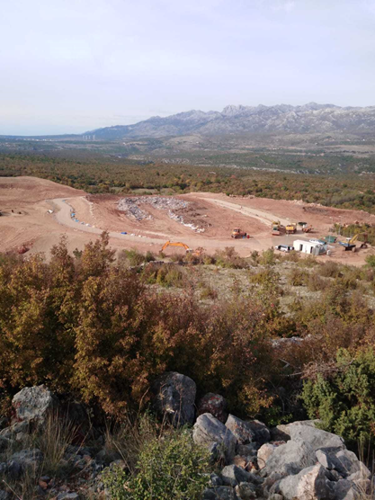
Odredbom članka 29. Zakona o gospodarenju otpadom propisano je da je osoba koja obavlja djelatnost gospodarenja otpadom dužna ishoditi dozvolu za gospodarenje otpadom odnosno odlagališta na kojima se odlaže otpad moraju imati dozvolu za postupak odlaganja otpada (D1).
Od 80 nadziranih aktivnih odlagališta otpada njih 60 ima dozvolu za odlaganje otpada, a za 17 odlagališta su podneseni zahtjevi. Također od 4 odlagališta građevnog otpada 1 ima dozvolu za odlaganje otpada, a za 1 je podnesen zahtjev.
Zbog utvrđenih nepravilnosti IZO je donijela 11 rješenja temeljem Zakona o gospodarenju otpadom od čega je tijekom 2021. godine izvršeno 7 rješenja. Također su naređene 22 mjere na zapisnik od kojih je 21 izvršena i izdana su 4 prekršajna naloga.
Prema podacima kojima raspolaže IZO, tijekom 2021. evidentirano je 19 požara od čega 8 na jadranskom području a 11 u kontinentalnom dijelu Republike Hrvatske. Požari su evidentiarni na slijedećim odlagalištima: odlagalište Kalvarija u Primorsko-goranskoj županiji, odlagališta Borovik, Mojanka i Ajdanovac u Splitsko-dalmatinskoj županiji, odlagalište Bikarac u Šibensko-kninskoj županiji, odlagalište Diklo u Zadarskoj županiji, odlagalište Lovornik (2 požara) u Dubrovačko-neretvanskoj županiji, odlagalište Belišće (3 požara) u Osječko-baranjskoj županiji, odlagalište Petrovačka Dola u Vukovarsko-srijemskoj županiji, odlagalište Baćanska (2 požara) u Brodsko-posavskoj županiji, odlagalište Crkvište u Požeško-slavonskoj županiji, odlagalište Klisa u Virovitičko-podravskoj županiji i odlagalište Ilovac (3 požara) u Karlovačkoj županiji.
Najčešći uzrok požara na odlagalištima je samozapaljenje unutar tijela odlagališta (14), a ostalo su vanjski uzroci (5). Od zabilježenih požara samo 2 su nastala na zatvorenim dok su ostali nastali na aktivnim odlagalištima.
Zaključno se može reći da su učinjeni pomaci u svrhu usklađenja rada odlagališta s zakonskim propisima odnosno upravitelji odlagališta su se, potaknuti zabranama rada koje je tijekom 2020. naredila IZO, aktivnije uključili u postupak ishođenja dozvole za gospodarenje otpadom, tako da u 2021. dozvolu nije imalo 20 odlagališta odnosno 10 manje nego 2020. godine.

4.1.2. Nadzor ovlaštenika za gospodarenje otpadom
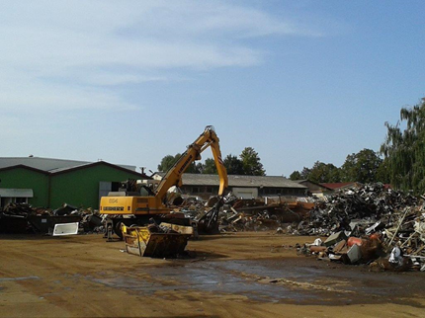
Planom rada IZO za 2021. godinu planiran je nadzor ovlaštenika za gospodarenje opasnim i neopasnim otpadom.
Prema popisu ovlaštenika iz Registra dozvola Ministarstva gospodarstva i održivog razvoja u 2021. godini, 80 ovlaštenika posjedovalo je dozvolu za gospodarenje opasnim otpadom i 414 ovlaštenika posjedovalo je dozvolu za gospodarenje neopasnim otpadom. Manji dio ovlaštenika posjeduje dozvolu za obje vrste otpada. Tijekom 2021. planiran je nadzor 494 ovlaštenika iz baze Registra dozvola Ministarstva.

Broj ovlaštenih osoba za opasni i neopasni otpad po Područnim uredima:
PU Zagreb 29
PU Varaždin 12
PU Rijeka 7
PU Split 18
PU Osijek 14
∑ 80
PU Zagreb 143
PU Varaždin 70
PU Rijeka 60
PU Split 61
PU Osijek 80
∑ 414
Od planirana 494 ovlaštenika obavljen je nadzor 377 ovlaštenika, a preostalih 117 ovlaštenika planira se obaviti tijekom 2022. godine.
IZO je zbog utvređenih nepravilnosti pokrenula 13 upravnih postupaka kojima je naređeno otklanjanje utvrđenih nedostataka. Temeljem Zakona o održivom gospodarenju otpadom ili Zakona o gospodarenju otpadom donijeto je 12 rješenja sa 15 mjera, a jedno rješenje s jednom mjerom donijeto je temeljem Zakona o zaštiti zraka.
Od 15 mjera naređenih rješenjem temeljem Zakona o (održivom) gospodarenju otpadom njih 5 je zbog odstupanja od uvjeta propisanih Elaboratom gospodarenja otpadom odnosno dozvolom, 4 su mjere kojima je naređeno uklanjanje otpada, 2 su mjere kojima je izrečena zabrana skupljanja otpada i po jedna mjera kojom je dana zabrana rada bez dozvole, upis u očevidnik trgovaca otpadom, vođenje elektroničkog očevidnika e-ONTO i saniranje podloge skladišta. Temeljem Zakona o zaštiti zraka naređeno je mjerenje emisija onečišćujućih tvari u zrak.

Zbog utvrđenih nepravilnosti kod 57 operatera je izrečena 81 mjera na zapisnik od čega: 32 mjere za usklađenje sa uvjetima iz Elaborata gospodarenja otpadom odnosno Dozvole, 14 mjera kojima je naređena korekcija elektroničkog očevidnika e-ONTO, 12 mjera kojima je naređena dostava podataka u Registar onečišćenja okoliša, 7 mjera za uklanjanje otpada, 5 mjera kojima je naređeno pribavljanje financijskog jamstva, 4 mjere kojima je naređeno upisivanje u očevidnike koje vodi Ministarstvo gospodarstva i održivog razvoja, 3 mjere za mjerenje emisije onečišćujućih tvari u zrak, 2 mjere kojima je naređeno sklapanje Ugovora o otpremi pošiljki otpada iz članka 18. stavka 2. Uredbe (EZ) br. 1013/2006 o pošiljkama otpada i 2 mjere kojima je naređena dostava Izvještaja o uvozu/izvozu otpada koji ne podliježe notifikacijakom postupku.
Kontrolom mjera izrečenih na zapisnik, utvrđeno da su operateri u svim slučajevima postupili po izrečenim mjerama.

Također je pokrenuto 7 prekršajnih postupaka od čega 4 prekršajna postupka zbog obavljanja djelatnosti bez ishođene dozvole, 2 prekršajna postupka zbog rada protivno dozvoli i jedan prekršajni postupak zbog ne vođenja propisane dokumentacije na obrascu ONTO.
Podnesene su 3 kaznene prijave vezano za prekogranični promet otpadom nadležnom općinskom državnom odvjetništvu zbog uvoza/izvoza otpada bez provedenog postupka notifikacije.

4.1.3. Nadzor prekograničnog prometa otpadom
Prekogranični promet otpada u EU pa tako i u Republici Hrvatskoj je najvećim dijelom reguliran Uredbom (EZ) br. 1013/2006 o pošiljkama otpada. Sukladno odredbama Uredbe o pošiljkama otpada, otpad u prekograničnom prometu otpada kategorizira se kao otpad sa Zelenog popisa (Prilozi III, IIIA i IIIB) ili otpad sa Žutog popisa (Prilozi IV i IVA). Konsolidirani Zeleni i Žuti popis otpada te kriteriji klasifikacije otpada sa Zelenog popisa navedeni su u Dodatku II. Pravilnika o katalogu otpada (NN, br. 90/15).
Uredbom (EZ) br. 1013/2006 o pošiljkama otpada provode se odredbe Baselske konvencije i Odluke OECD o kontroli prekograničnog kretanja otpada. U određenim aspektima Uredba (EZ) br. 1013/2006 o pošiljkama otpada sadržava strože mjere kontrole od Baselske konvencije. Uredbom (EZ) br. 1013/2006 o pošiljkama otpada utvrđuju se kontrolni mehanizmi za izvoz i uvoz otpada između EU-a i trećih zemalja te za pošiljke između država članica. Vrste kontrola na temelju Uredbe (EZ) br. 1013/2006 o pošiljkama otpada ovise o svojstvima otpada (na primjer je li opasan ili neopasan), njegovu odredištu i obradi u okviru postupaka oporabe (na primjer recikliranje) ili zbrinjavanja (na primjer odlaganje na odlagališta). Uredbom(EZ) br. 1013/2006 o pošiljkama otpada utvrđuju se i zabrane izvoza za određene kategorije otpada i određena odredišta. Najvažniji je primjer zabrana izvoza opasnog otpada iz EU-a u države koje nisu članice OECD.
Zakonom o gospodarenju otpadom zabranjeno je na teritorij Republike Hrvatske isporučiti opasni otpad, miješani komunalni otpad i ostatke od spaljivanja miješanog komunalnog otpada radi zbrinjavanja, a sukladno članku 11. stavku 1. točki (e) Uredbe (EZ) br. 1013/2006. Također je zabranjeno isporučivati miješani komunalni otpad radi korištenja u energetske svrhe. Odredbama Uredbe (EZ) br. 1013/2006 o pošiljkama otpada propisano je u kojim slučajevima pošiljka otpada podliježe postupku prethodne pisane obavijesti i odobrenja (notifikacijski postupak).
Odredbama Zakona o održivom gospodarenju otpadom je za pošiljke otpada koje ne podliježu notifikacijskom postupku bila propisana obveza upisa u Očevidnik izvoznika/uvoznika otpada koji ne podliježu notifikacijskom postupku, a ta je obveza prestala stupanjem na snagu Zakona o gospodarenju otpadom. Do kraja 2021. godine u RH su 484 tvrtke bile upisane u Očevidnik izvoznika otpada koji ne podliježe notifikacijskom postupku što je povećanje od 7% u odnosu na 2020. godinu kada ih je bilo upisano 453. U Očevidnik uvoznika otpada koji ne podliježe notifikacijskom postupku u 2021. godini bilo je upisano 236 tvrtki što je povećanje od 8% u odnosu na 220 koliko ih je bilo upisano u 2020. godini.
Nadzor prekograničnog prometa otpadom u Republici Hrvatskoj provode inspektori zaštite okoliša Državnog inspektorata, ovlašteni službenici Ministarstva financija - Carinske uprave (carinski službenici) i ovlašteni službenici Ministarstva unutarnjih poslova (policija). Radi provedbe odredbi Uredbe (EZ-a) br. 1013/2006 o pošiljkama otpada potpisan je Sporazum o suradnji u provedbi nadzora prekograničnog prometa pošiljki otpada u Republici Hrvatskoj između nadležnih tijela temeljem kojeg se izrađuje plan zajedničkih nadzora. Planom zajedničkih nadzora predviđeno je provođenje inspekcijskih nadzora tj. fizički pregledi vozila na graničnim prijelazima, na cestovnim pravcima, na željeznici, u morskim lukama, na kontejnerskim terminalima i inspekcijski nadzori u pravnim/fizičkim osobama s naglaskom na izvore i odredišta pošiljaka otpada (proizvođač, primatelj, operater skladišta ili postrojenja za obradu, trgovac, posrednik).
Tijekom 2021. IZO je obavila 102 nadzora prekograničnog prometa otpadom od čega 59 planiranih nadzora i 43 izvanrednih nadzora. Od ukupno 102 nadzora 68 nadzora obavljeno je na 15 graničnih prijelaza, 3 nadzora na cestovnim pravcima, 2 nadzora na kontejnerskim terminalima u lukama i 31 nadzor kod pravnih i fizičkih osoba – obrtnika. U nadzorima je pregledano ukupno 209 pošiljki otpada od čega 130 na cestovnim pravcima, 2 u lukama i kontejnerskima terminalima dok je 77 pošiljaka otpada kontrolirano u pravnim osobama.
Tijekom 2021. godine otkriveno je 90 nezakonitih pošiljaka otpada u ukupnoj količini 1.816 t otpada. Na cestovnim pravcima otkriveno je 26 nezakonitih pošiljaka, a 64 kod pravnih i fizičkih osoba - obrtnika. U najviše slučajeva utvrđeno je da se radi o „mješavini otpada” i to otpadne plastika te otpadnog tekstila. Kod nekih otkrivenih nezakonitih pošiljaka otpada utvrđeno je da je dopremljen u Republiku Hrvatsku bez dokumentacije o otpadu.
U slučaju kada se sukladno člancima 22. i 24. Uredbe (EZ-a) br. 1013/2006 o pošiljkama otpada morao izvršiti povrat otpada u Republiku Hrvatsku, iz Republike Hrvatske ili kroz Republiku Hrvatsku, Ministarstvo gospodarstva i održivog razvoja izdalo je ukupno 9 suglasnosti (1 pošiljka po članku 22. i 15 pošiljki po članku 24. Uredbe (EZ-a) br. 1013/2006 o pošiljkama otpada) sukladno članku 136. Zakona o održivom gospodarenju otpadom te je pošiljateljima otpada vraćeno 15 ilegalnih te 1 nesukladna pošiljka otpada. Najviše otpada koji ne podliježe notifikacijskom postupku za koje se utvrdilo da su ilegalne pošiljke otpada uvezeno su iz Italije i Slovenije.
U suradnji sa carinskim službenicima i policijom, tijekom 2021. godine je obavljen nadzor 26 pravnih osoba na 29 lokacija a nadzorom su obuhvaćeni sakupljači otpada, obrađivači, osobe koje obavljaju unos/uvoz/izvoz/iznos otpada i prijevoznici otpada. U nadzorima na 20 lokacija pravnih osoba IZO nije utvrdila nepravilnosti dok su na 6 lokacija utvrđene nepravilnosti. Prekogranični promet otpadom se tijekom 2021. godine nije obavljao na 10 od 26 nadziranih lokacija.
Zbog utvrđenih nepravilnosti IZO je naredila 4 mjere na zapisnik, donijela 1 rješenja o zabrani izvoza plastičnog otpada u Pakistan i podnijela 1 kaznenu prijavu.
Mjerama na zapisnik naređeno je vođenje evidencije o otpadu u 2 slučaja te uklanjanje nepropisno uskladištenog otpada. U kontrolnim nadzorima utvrđeno je da su nadzirane osobe izvršile naređene mjere na zapisnik. Jednoj pravnoj osobi je zbog izvoza otpada bez propisane dokumentacije odnosno bez odobrenja, zabranjen izvoz pošiljke otpada. Također je podnesena jedna kaznena prijava zbog izvoza 22 pošiljke plastičnog otpada u treće zemlje bez notifikacije.
Dokazivanje počinjenja kaznenog djela ugrožavanja okoliša otpadom zbog ilegalnih pošiljki otpada se tijekom 2021. godine provodio suradnjom inspektora zaštite okoliša Državnog inspektorata, kriminalističke policije Ministarstva unutarnjih poslova i ovlaštenih službenika Ministarstva financija - Carinske uprave. Tijekom 2021. godine zajedničkim naporima podneseno je 14 kaznenih prijava od strane kriminalističke policije Ministarstva unutarnjih poslova, 6 kaznenih prijava od strane IZO (koja je izdala i 7 prekršajnih naloga) te 1 kaznena prijava od strane Carinske uprave Ministarstva financija što je povećanje od 62% u odnosu na 2020. godinu.
IZO je tijekom 2021. kontinuirano postupala kod pravne osobe Natural Recycling Company d.o.o., Pazin vezano za povrat ilegalnih pošiljki otpada u Italiju te zbog skladištenja tog otpada do povratka pošiljaka otpada u zemlju polazišta. Održani su sastanci s državnim odvjetništvom, carinom i policijom vezano za ilegalne pošiljke otpada uskladištene u Pazinu, Dubravica 2 i problematiku prekograničnog prometa otpadom na području Istarske županije te zatraženo postupanje Ministarstva kao tijela nadležnog za provedbu Uredbe EZ) br. 1013/2006 o pošiljkama otpada.
Fotografije nekoliko nezakonitih pošiljka otpada otkrivenih u Republici Hrvatskoj:
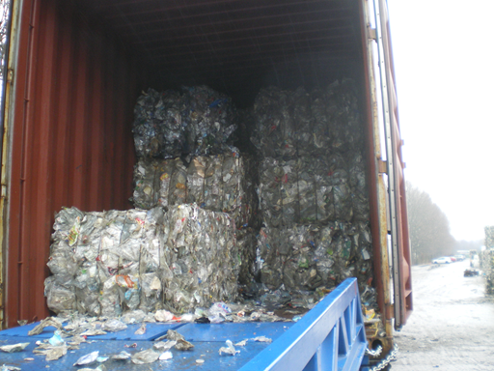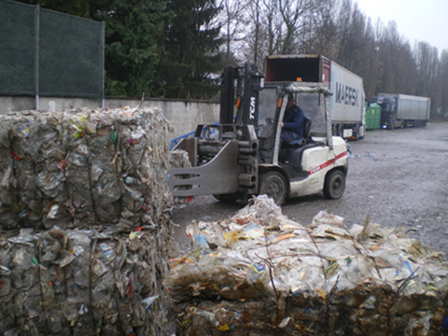
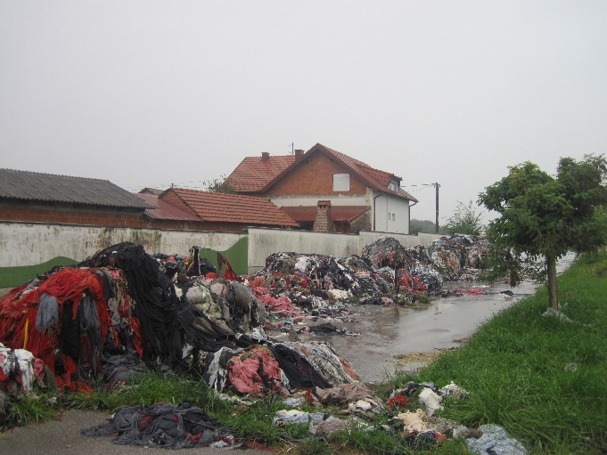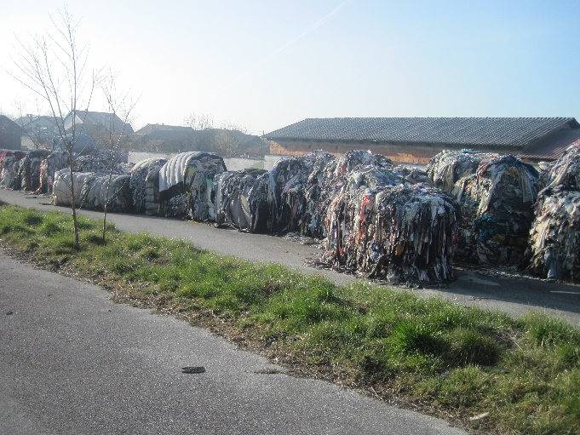
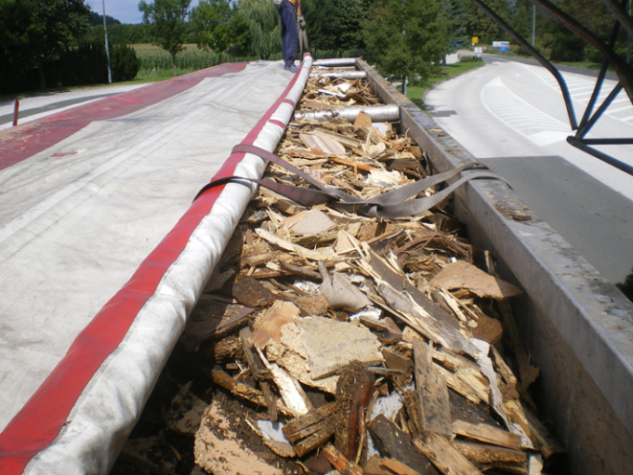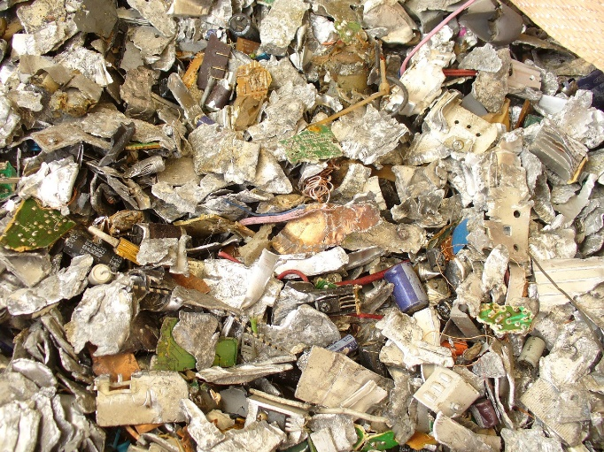

4.1.5. Nadzor posebnih kategorija otpada – smanjenje potrošnje laganih plastičnih vrećica za nošenje
IZO je sukladno godišnjem planu rada u 2021. godini nastavila provedbu nadzora prodavatelja vezano za pridržavanje obveza propisanih odredbama članka 14.a Pravilnika o ambalaži i otpadnoj ambalaži („Narodne novine“, broj 88/15, 78/16, 116/17, 14/20 i 144/20, u daljnjem tekstu Pravilnik o ambalaži) s ciljem smanjenja potrošnje laganih plastičnih vrećica u Republici Hrvatskoj.
Temeljem novog Zakona o gospodarenju otpadom u Republici Hrvatskoj se od 1. siječnja 2022. godine zabranjuje stavljanje na tržište laganih plastičnih vrećica za nošenje, osim vrlo laganih plastičnih vrećica za nošenje koje se koriste isključivo u higijenske namjene i kao primarna ambalaža za rasutu hranu.
Lagane plastične vrećice definirane su kao plastične vrećice s debljinom stjenke manjom od 50 mikrona, a vrlo lagane plastične vrećice kao plastične vrećice s debljinom stjenke manjom od 15 mikrona i koje se koriste isključivo zbog higijenskih razloga ili koje služe isključivo kao primarna ambalaža za rasutu hranu kada to pomaže sprječavanju bacanja hrane, te se u tom slučaju vrlo lagane plastične vrećice smiju besplatno dijeliti potrošačima.
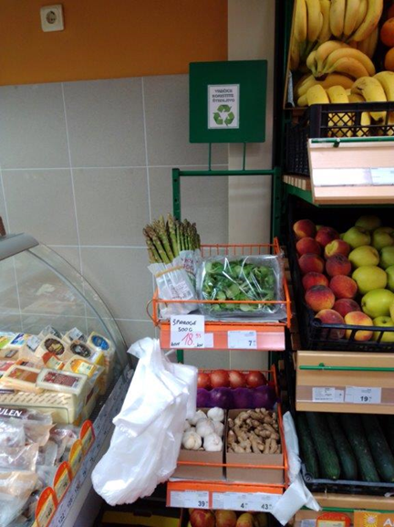
Inspektori zaštite okoliša su obavili nadzor na 96 prodajnih mjesta, pri čemu je obavljeno 113 nadzora.
Na 54 prodajnih mjesta prodavatelji prodaju rasutu hranu (voće, povrće, pekarske proizvode i sl.) od čega se na 48 prodajnih mjesta vrlo lagane plastične vrećice koriste iz higijenskih razloga i potrošači ih uzimaju sami i/ili ih daje prodavatelj (na 33 prodajnih mjesta potrošači ih uzimaju sami, na 10 prodajnih mjesta daje ih prodavatelj, a na 5 prodajnih mjesta vrećice potrošači uzimaju sami i daje ih prodavatelj) te se na 2 prodajna mjesta takve vrećice naplaćuju potrošačima.
Također je utvrđeno da na 5 prodajnih mjesta prodavatelji ne nude vrlo lagane plastične vrećice, a na jednom prodajnom mjestu one se koriste za zapakirane proizvode i naplaćuju se potrošačima.
Vidljiva obavijest potrošačima o štedljivom i racionalnom korištenju vrlo laganih plastičnih vrećica sadržaja „vrećice koristite štedljivo“ bila je postavljena na svim lokacijama na kojima prodavatelji prodaju hranu i besplatno daju vrlo lagane plastične vrećice.
Lagane plastične vrećice s debljinom stjenke 15 do 50 mikrona nude se potrošačima na 41 lokaciji i naplaćuju se, dok na 13 lokacija prodavatelji ne nude plastične vrećice navedene debljine stjenke.
Nadzori su obavljeni i na 42 lokacije prodavatelja koji ne prodaju rasutu hranu i ne smiju potrošačima besplatno nuditi/davati vrlo lagane plastične vrećice, nego moraju sve vrećice tanje od 50 mikrona naplatiti potrošačima sukladno odredbi članka 14.a Pravilnika o ambalaži. Nadzorima je utvrđeno da na 24 lokacije prodavatelji naplaćuju sve vrećice tanje od 50 mikrona, na 16 lokacija prodavatelji ne nude vrećice tanje od 50 mikrona, a na 2 lokacije su se vrlo lagane plastične vrećice besplatno dijelile potrošačima za nošenje zapakirane robe.
Plastične vrećice s debljinom stjenke jednakom i većom od 50 mikrona nisu obuhvaćene mjerama smanjenja potrošnje propisanim Pravilnikom o ambalaži te je stoga njihova prodaja ili njihovo besplatno dijeljenje potrošačima poslovna odluka prodavatelja.
Nadzorima je utvrđeno da od 96 nadziranih lokacija, prodavatelji na 34 lokacije nude vrećice s debljinom stjenke jednakom i većom od 50 mikrona te ih na 30 lokacija naplaćuju potrošačima, a na 4 lokacije ih potrošačima daju besplatno, dok se na 62 lokacije ne nude vrećice takve debljine stjenke.
Vrećice od drugih materijala nude se na 59 lokacija prodavatelja, od kojih se na 44 lokacije naplaćuju. Najčešće se radi o papirnatim i platnenim vrećicama. Prodavatelji koji kupljenu robu pakiraju u papirnate vrećice tzv. škarnicle takve vrećice ne naplaćuju potrošačima.
Postupanje IZO
Od ukupno 96 nadziranih lokacija prodavatelja na 14 lokacija utvrđene su nepravilnosti te je IZO naredila 18 mjera na zapisnik. Naređene su mjere koje se odnose na usklađivanje poslovanja s odredbom članka 14.a stavka 1. Pravilnika o ambalaži, tj. uvođenje naplate laganih plastičnih vrećica za nošenje na prodajnom mjestu (2 mjere), postupanje s otpadom (6 mjera), vođenje propisane dokumentacije o otpadu (4 mjere), obveze obavještavanja potrošača vezano za preuzimanje EE otpada (3 mjere), obveze postupanja s tvarima koje oštećuju ozonski sloj (2 mjere) i osiguravanje preuzimanja povratne ambalaže od potrošača (1 mjera).
IZO je kontrolom naređenih mjera utvrdila da je svih 18 mjera izvršeno.
U provedenim nadzorima IZO je prodavateljima posebno naglasila da su obvezni potrošačima naplatiti vrlo lagane plastične vrećice s odjela voća i povrća u slučajevima kada ih potrošači koriste za nošenje već zapakirane hrane i ostalih proizvoda.
Zaključak
Problem potrošnje vrlo laganih plastičnih vrećica uočen je kod potrošača koji besplatno dostupne vrećice s odjela voća i povrća koriste za iznošenje već zapakiranih kupljenih proizvoda iz trgovina. U takvim slučajevima prodavatelj mora potrošačima naplatiti te vrećice.
Odgovornost za smanjenje potrošnje laganih plastičnih vrećica trebali bi, osim prodavatelja, preuzeti i sami potrošači te se pridržavati korištenja vrlo laganih plastičnih vrećica samo iz higijenskih razloga i kao primarne ambalaže za rasutu hranu, odnosno ne koristiti vrlo lagane plastične vrećice koje prodavatelji besplatno daju na odjelima voća i povrća za iznošenje već zapakiranih proizvoda iz trgovina. Kako bi se smanjila potrošnja laganih plastičnih vrećica za nošenje potrebno je više napora uložiti u edukaciju potrošača o važnosti smanjenja potrošnje laganih plastičnih vrećica i u zakonsku regulativu uvrstiti dodatne odredbe vezane za naplatu vrlo laganih plastičnih vrećica za nošenje.

4.1.6. Nadzor servisera rashladnih uređaja kojima je istekla dozvola
Sukladno godišnjem planu rada, tijekom trećeg i četvrtog kvartala 2021. godine obavljen je nadzor servisera kojima je, prema podacima sadržanim u Registru pravnih osoba i obrtnika koji se bave djelatnošću uvoza/izvoza i stavljanja na tržište kontroliranih tvari i/ili fluoriranih stakleničkih plinova, servisiranja, obnavljanja i oporabe tih tvari, istekla dozvola za obavljanje djelatnosti prikupljanja, provjere propuštanja, ugradnje i održavanja ili servisiranja opreme i uređaja koji sadrže tvari koje oštećuju ozonski sloj ili fluorirane stakleničke plinove ili o njima ovise na području Republici Hrvatskoj. Nadzor je proveden sukladno odredbama Zakona o klimatskim promjenama i zaštiti ozonskog sloja i podzakonskih propisa.
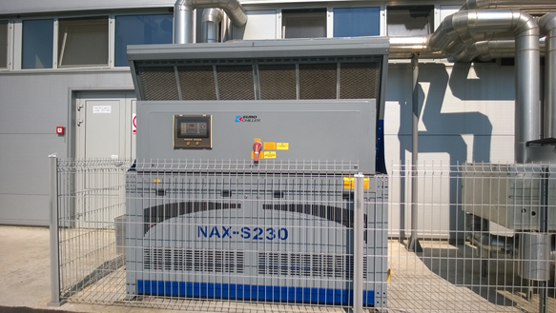
Svrha i cilj nadzora bila je utvrđivanje djelatnosti odnosno da li serviseri kojima je istekla dozvola i dalje obavljaju djelatnost kontrole prikupljanja, provjere propuštanja, ugradnje i održavanja ili servisiranja opreme i uređaja koji sadrže tvari koje oštećuju ozonski sloj ili fluorirane stakleničke plinove ili o njima ovise. U slučaju da serviser posjeduje važeću dozvolu i obavlja djelatnost prikupljanja, provjere propuštanja, ugradnje i održavanja ili servisiranja opreme i uređaja koji sadrže tvari koje oštećuju ozonski sloj ili fluorirane stakleničke plinove ili o njima ovise obavljena je provjera usklađenosti rada sa rješenjem kojim se dozvoljava obavljanje djelatnosti te analiza stanja i otklanjanje nepravilnosti, usklađivanje rada servisera sa zakonskom regulativom kao i razlog prestanka obavljanja djelatnosti odnosno ne produživanja ranije ishođene dozvole.
Postupanje IZO
Tijekom 2021. godine proveden je nadzor 206 subjekata pri čemu je obavljeno ukupno 248 nadzora. Od nadziranih 206 subjekta njih 126 (61%) nije obavljalo djelatnost provjere propuštanja, ugradnje i održavanja ili servisiranja opreme i uređaja koji sadrže tvari koje oštećuju ozonski sloj ili fluorirane stakleničke plinove ili o njima ovise.
Nadzorima je utvrđeno da 80 subjekata i dalje obavlja djelatnost ovlaštenih servisera od kojih njih 58 posjeduje važeću dozvolu, a njih 22 je obavljalo djelatnost bez dozvole te im je rješenjem zabranjeno obavljanje djelatnosti. Kod 37 od 58 servisera koji posjeduju važeću dozvolu nisu utvrđene nepravilnosti.
Nadzorima je utvrđeno 58 nepravilnosti te je na zapisnik naređena 31 mjera, donijeto je 25 rješenja i izdana su 2 prekršajna naloga. Obavljene su kontrole izvršenja 24 mjera danih na zapisnik i 11 kontrola izvršenja rješenja te utvrđeno da je postupljeno po danim mjerama. U ostalim slučajevima nije protekao rok za izvršenje.
Najveći broj povreda utvrđenih povreda propisa vezan je za produljenje valjanosti dozvole za obavljanje djelatnosti ovlaštenih servisera odnosno rad bez dozvole te pohađanje programa stručnog usavršavanja ovlaštenih osoba.
Uočena problematika
Vezano za rad servisera prilikom obavljanja djelatnosti kontrole prikupljanja, provjere propuštanja, ugradnje i održavanja ili servisiranja opreme i uređaja koji sadrže tvari koje oštećuju ozonski sloj ili fluorirane stakleničke plinove ili o njima ovise, uočeno je da serviseri koji obavljaju djelatnost nedovoljno prate dinamiku valjanosti izdane dozvole za obavljanje djelatnosti iako u većini slučajeva poštuju uvjet osposobljavanja ovlaštenih osoba. Nadzorima je utvrđeno da je određen broj nadziranih subjekata zatvorio tvrtke i/ili obrte zbog odlaska u mirovinu, prelaska na obavljanje drugih djelatnosti, smanjenog obima posla uslijed pandemije COVID-19 te situacijama koje ovise o gospodarskim kretanjima u Republici Hrvatskoj.
Usporedba s prethodnim godinama u odnosu na primjenu propisa nadziranih osoba
Nadzorom servisera koji obavljaju djelatnost prikupljanja, provjere propuštanja, ugradnje i održavanja ili servisiranja opreme i uređaja koji sadrže tvari koje oštećuju ozonski sloj ili fluorirane stakleničke plinove ili o njima ovise u 2016. i 2021. godini uočeno je da se povećao broj ovlaštenih servisera koji imaju zaposlenu ovlaštenu osobu uz provođenje redovitog usavršavanja istih te da su ovlašteni serviseri u većem postotku usklađeni s zakonskim propisima u odnosu na 2016. godinu kada je bio proveden zadnji tematski nadzor servisera.

4.1.7. Nadzor objekata MORH
Temeljem Sporazuma o suradnji u provedbi inspekcijskih poslova između Ministarstva obrane i Državnog inspektorata dogovorena je suradnja u okviru koje IZO u suradnji sa Sektorom za nekretnine, graditeljstvo i zaštitu okoliša, Uprave za materijalne resurse MORH-a obavlja nadzore nad primjenom Zakona o zaštiti okoliša, Zakona o (održivom) gospodarenju otpadom i Zakona o zaštiti zraka na vojnim lokacijama.
U tijeku 2021. godine nastavljena je suradnja između nadležnih tijela, tako da su obavljeni nadzori na tri vojna poligona, u 13 vojarni i na jednom vojnom vježbalištu.
Obavljeni su nadzori vojnih poligona Gašinci kod Đakova; Josip Markić kod Knina i Eugen Kvaternik kod Slunja, zatim nadzori vojarni: Stožerni brigadir Ante Šaškor, Delnice, 132. brigade Hrvatske vojske, Našice; 3. gardijske brigade Kune, Đakovo; Pukovnik Mirko Vukušić, Zemunik; Benkovac, Benkovac; Satnik Josip Zidar, Velika Buna, Admiral flote Sveto Letica – Barba, Split; Knez Trpimir, Divulje; Sveti Juraj, Žrnovnica; 116. brigade Hrvatske vojske, Ploče; Hrvatski branitelji Istre, Pula; Vargarola, Pula i 4. gardijske brigade Pauci, Knin te vojnog vježbališta Gakovo kod Grubišnog Polja.
Inspekcijskim nadzorom navedenih lokacija u bitnome dane su smjernice za organizaciju sustava gospodarenja otpadom odnosno obveze odvojenog prikupljanja posebnih vrsta otpada te vođenje propisane evidencije o otpadu i izvješćivanje.
Utvrđeno je kako je na višegodišnje nadziranim lokacijama uočen pozitivni trend pomaka uvođenja preporučenih mjera i otklanjanja uočenih nedostataka u svrhu poboljšanja sustava upravljanja okolišem te ispunjavanja zakonski propisanih obveza.

4.2. Neplanirani inspekcijski nadzori
4.2.1. Nadzori po predstavkama (prijavama)
Tijekom 2021. godine IZO je obavila 1.527 nadzora temeljem predstavki u kojima se prijavitelji obraćaju IZO radi sumnje u moguće povrede propisa. Također je drugim inspekcijama proslijeđeno 274 predstavki koje nisu u nadležnosti IZO.
Prema strukturi podnositelja najbrojnije su predstavke građana te anonimne predstavke. Također su zaprimljene predstavke jedinica lokalne i područne (regionalne) samouprave, nevladinih udruga, pučkog pravobranitelja, općinskih i županijskih državnih odvjetništava, drugih inspekcija, Hrvatskog sabora, Vlade Republike Hrvatske i Ureda predsjednika Republike Hrvatske.
Iz područja nadležnosti IZO, najčešći razlozi podnošenja predstavki odnosili su se na nepropisno gospodarenje otpadom, spaljivanje otpada te onečišćenje zraka iz raznih izvora, a zaprimane su i prijave o nepropisnom poslovanju trgovina zbog otkupa povratne ambalaže, onečišćenja okoliša, svjetlosnog onečišćenja i ostalo.
Najučestalije predstavke koje su proslijeđene na nadležno postupanje drugim tijelima /inspekcijama, sadržavale su problematiku bespravne gradnje, onečišćenja voda, ispuštanje sadržaja septičkih jama, buku, ugroženost zdravlja ljudi, neodržavanje okućnice, devastaciju obale, šuma i zaštićenih predjela, neregistrirane djelatnosti, eksploataciju mineralnih sirovina i ostalo. Također su temeljem odredbe članka 136. Zakona o gospodarenju otpadom, JLS prosljeđivane prijave vezano na spaljivanje otpada od strane fizičkih osoba te prijave o nepropisnom skladištenju, ostavljanju, odbacivanju ili odlaganju otpada od strane fizičkih osoba ili nepoznatih osoba.
4.2.2. Izvanredni događaji
Izvanredni događaji spadaju u kategoriju neplaniranih nadzora koje provodi IZO temeljem članka 23. Odluke o obavljanju dežurstva inspektora Državnog inspektorata i članka 3. točke 15. Odluke o pripravnosti za rad inspektora Državnog inspektorata.
Tijekom 2021. godine IZO je u sustavu pripravnosti putem telefonskog dežurstva zaprimila 93 informacija o izvanrednim događajima koje je proslijedio Operativni centar civilne zaštite (OCCZ) odnosno županijski centri 112. Od ukupno zaprimljenih 93 dojava, IZO je postupala u 27 slučajeva dok su u ostalim slučajevima djelatnici Centra 112 upućeni na nadležne službe.

Na temelju zaprimljenih dojava IZO je tijekom 2021. godine obavila 27 nadzora od kojih je u 26 slučajeva potvrđeno da se radilo o izvanrednim događajima od kojih 10 (pri očevidu) bez posljedica za okoliš, a sve bez evakuiranih, ozlijeđenih i mrtvih osoba. Od 27 slučajeva onečišćivač je poznat u njih 23 dok se u četiri slučaja radilo o nepoznatim osobama.
Prema mjestu izvanrednog događaja, najviše izvanrednih događaja (9) zabilježeno je na području Zagrebačke županije, a koji pretežito uključuju dojave uslijed raznih mehaničkih oštećenja transportnih cjevovoda. Slijede Koprivničko - križevačka županija sa pet (5), Splitsko - dalmatinska županija sa tri (3), Međimurska, Vukovarsko – srijemska i Osječko - baranjska županija sa po dvije (2) dojave, te Varaždinska, Virovitičko-podravska, Šibensko – kninska i Dubrovačko – neretvanska županija sa po jednom (1) dojavom. Tijekom godine najveći broj dojava, po pet (5), zaprimljen je u mjesecu ožujku i mjesecu svibnju.
Uzroci nastanka i posljedice izvanrednog događaja
Prema rezultatima inspekcijskih nadzora utvrđeno je da je najčešći (16 slučajeva) uzrok nastanka izvanrednog događaja bilo izlijevanje otpadnih tekućina od čega najviše (9 slučajeva) uslijed propuštanja cjevovodnih transporta - naftovoda, bušotina, slanovoda, kondenzatovoda te izlijevanja nafte i naftnih derivata u okoliš pri čemu najčešće dolazi do onečišćenja tla ili odvodnih kanala. Uzrok propuštanja bila su mehanička oštećenja cjevovoda uzrokovanih korozijom te jedan slučaj ilegalnog priključka.
PROPUŠTANJE SLANOVODA KALINOVAC
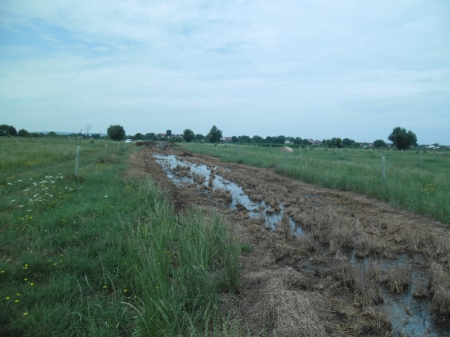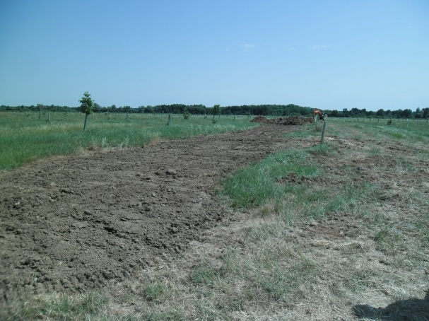
Onečišćenje propuštanjem cjevovoda Sanirano onečišćenje tla
Do ostalih izlijevanja otpadnih tekućina dolazilo je uslijed curenja goriva kod nesreća transportnih vozila i sredstava za prijevoz opasnih tvari cestovnog prometa (4) kao i izlijevanja zbog propuštanja spremnika ekstra lakog lož ulja kotlovnice Područne OŠ u Ljubitovici te izlijevanja ekstra lakog lož ulja na obalu i more ispred hotela Jadranski Luksuzni hoteli d.d. Hotel Excelsior Dubrovnik u Dubrovniku.
Idući najčešći uzrok nastanka izvanrednog događaja bilo je izbijanje požara (sveukupno 10), od čega pet (5) požara na odlagalištima otpada, dva (2) požara u građevinama za gospodarenje otpadom (Kemokop d.o.o. samozapaljenje priključnog vozila s otpadom za izvoz unutar kruga tvrtke u Dugom Selu i CIAN d.o.o. samozapaljenja u skladištu opasnog i neopasnog otpada u građevini za skladištenje otpada u Šibeniku), jedan (1) slučaj na lokaciji DS Smith Unijapapir d.o.o. (samozapaljenje uskladištenih spremnika i balirane ambalaže na lokaciji u Zagrebu), jedan (1) požar u industrijskom pogonu (unutar skladišta Čakovečki mlinovi d.d. u Čakovcu) te jedan (1) slučaj spaljivanja otpada - otpadnog drva (tvrtka Goran i Zoran d.o.o. u Gradu Splitu).
U jednom slučaju je uslijed propuštanja plinovoda prilikom puknuća u pogonu Etan Žutica, Ivanić Grad operatera INA Industrija nafte, d.d. došlo do ispuštanja emisija u zrak bez utjecaja na sastavnicu zraka.

Kao najzastupljeniji uzrok izvanrednih događaja bila su mehanička oštećenja (11), zatim ljudski faktor (9) i ostali/nepoznati (neutvrđeni) uzroci (7).

Navedenim izvanrednim događajima nastala su iznenadna onečišćenja sastavnica okoliša (tla, i zraka te mora) i ostala onečišćenja (odvodnih kanala, kolnika prometnica, obale) ali zbog žurnog postupanja i provedenih sanacija nisu nastala trajna onečišćenja okoliša, a obzirom na vrstu događaja nema posljedica za sastavnice okoliša.
Postupanje IZO
IZO je u navedenim situacijama najčešće naredila poduzimanje hitnih mjera sa ciljem uklanjanja i sprječavanja daljnjih onečišćenja i to sanaciju tla u 16 slučaja te propisno zbrinjavanje otpada u 16 slučajeva, kao i ostale mjere (21) radi brzog sprječavanja daljnjeg onečišćavanja okoliša. Onečišćivaču DS Smith Unijapapir d.o.o. za obavljanje djelatnosti bez dozvole za gospodarenje otpadom je izdano inspekcijsko rješenje o zabrani rada i uklanjanju otpada te podnesen optužni prijedlog.
Zaključuje se da su sva nastala iznenadna onečišćenja žurno sanirana, bez trajnih posljedica za okoliš. Saniranje onečišćenog okoliša provodile su ovlaštene osobe, uz sudjelovanje ostalih stručnih službi, vatrogasaca i djelatnika MUP-a te nije bilo posljedica za stanovništvo.

4.3. Unaprjeđenje rada i suradnja inspekcije
Suradnja s drugim tijelima državne uprave i sudjelovanje u organizacijama i mrežama
U odnosu na obvezu kontinuiranog stručnog usavršavanja inspektora zaštite okoliša i unaprjeđenja stečenih stručnih znanja i vještina te stjecanja novih, ista je provedena kroz sudjelovanje inspektora zaštite okoliša u radu relevantnih međunarodnih mreža kao i SEVESO radionicom održanom u organizaciji IZO.
Planirana suradnja s drugim tijelima državne uprave ostvarena je u potpunosti kroz koordinirane inspekcijske nadzore, inspekcijski nadzor vojnih objekata, inspekcijske nadzore prekograničnog prometa otpadom te izdavanje obaveznih prekršajnih naloga na temelju obavijesti o počinjenom prekršaju dostavljenih od strane Ministarstva unutarnjih poslova. Također je nastavljena suradnja sa drugim EU i međunarodnim tijelima i institucijama kroz aktivno sudjelovanje u mrežama, organizacijama i radnim grupama kroz IMPEL i druge oblike međunarodne suradnje.
Sukladno Sporazumu o suradnji u provedbi inspekcijskih poslova sklopljenog između Ministarstva obrane Republike Hrvatske i Državnog inspektorata, a prema godišnjem planu nadzora vojnih lokacija u suradnji sa Sektorom za vojnu infrastrukturu i zaštitu okoliša, Uprave za materijalne resurse Ministarstva obrane ukupno je realizirano 9 inspekcijskih nadzora u području okoliša unutar vojnih lokacija na području Knina, Đakova, Grubišnog polja, Delnica, Našica, Benkovca, Velike Bune, Lore, Divulja, Ploča i Pule.
Tijekom izvještajnog razdoblja, nastavljena je suradnja u provedbi nadzora prekograničnog prometa otpadom u Republici Hrvatskoj koju provode inspektori zaštite okoliša Državnog inspektorata, ovlašteni službenici Ministarstva financija - Carinske uprave (carinski službenici) i ovlašteni službenici Ministarstva unutarnjih poslova (policija), na temelju Sporazuma o suradnji prilikom provođenja nadzora prekograničnog prometa pošiljki otpada te sukladno Planu nadzora pošiljaka otpada Republike Hrvatske za razdoblje od 2020. – 2023. godine.
Tijekom izvještajne godine IZO je u suradnji sa djelatnicima PU Karlovačke, u sklopu zajedničke akcije „LJEVAK“, na odmorištima na auto cesti A1 na području Karlovačke županije obavila 10 inspekcijskih nadzora u predmetu kontrole prijevoza otpada.
IZO je u predmetu unosa pošiljke otpada iz Republike Italije u Republiku Hrvatsku na zahtjevu EUROPOL-a sudjelovala u razmjeni podataka radi vođenja daljnjeg postupka od strane spomenutog europskog tijela.
IZO je u vremenskom periodu od 1. do 31. listopada 2021. sudjelovala u globalnoj operativnoj akciji DEMETER VII u organizaciji Svjetske carinske organizacije (WCO) provedenoj u cilju sprječavanja ilegalnog prekograničnog kretanja opasnog otpada kao i sprečavanja nezakonitog postupanja sa tvarima koje oštećuju ozonski omotač kao i fluorougljikovodicima. U sklopu akcije DEMETER VII inspektori zaštite okoliša Državnog inspektorata Republike Hrvatske su u suradnji s ovlaštenim službenicima Ministarstva financija - Carinske uprave i ovlaštenim službenicima Ministarstva unutarnjih poslova, na temelju Sporazuma o suradnji provodili nadzor prekograničnog prometa pošiljki otpada, kojom prilikom su provedeni inspekcijski nadzori tj. fizički pregledi vozila na graničnim prijelazima, na cestovnim pravcima, u morskim lukama, na kontejnerskim terminalima kao i inspekcijski nadzori u pravnim/fizičkim osobama s naglaskom na izvore i odredišta pošiljaka otpada (proizvođač, primatelj, operater skladišta ili postrojenja za obradu, trgovac, posrednik i sl.), te nadzori postupanja sa tvarima koje oštećuju ozonski omotač kao i fluorougljikovodicima.
Nastavljena je suradnja sa Ministarstvom unutarnjih poslova vezano na obavijesti o počinjenom prekršaju u području postupanja s otpadom, prvenstveno u vezi nepropisnog sakupljanja i prijevoza otpada.
Na osnovu neposrednog opažanja policijskih službenika, te uzimanja izjave od fizičke osobe koja je zatečena u činjenju određene radnje odnosno ispitivanja iste osobe u svojstvu osumnjičenika, kao i ispitivanja drugih prisutnih osoba u svojstvu svjedoka, praksa je policijskih službenika sastavljanje službene bilješke o utvrđenom činjeničnom stanju u svakom konkretnom slučaju, te nastavno sastavljanje obavijesti o prekršaju koja se dostavlja inspekciji zaštite okoliša, radi daljnjeg postupanja u svojstvu državnog tijela kao ovlaštenog tužitelja.
Temeljem tako zaprimljene dokumentacije te dosljednom primjenom odredbi članka 30. i 52. ZUP-a, prema kojima je inspektor dužan (nadziranoj) stranci omogućiti izjašnjavanje o cjelokupno utvrđenom činjeničnom stanju, davanje izjava i objašnjenja, iznošenja činjenica i okolnosti koje su bitne za rješavanje upravne stvari odnosno pobijanje točnosti navoda koji se ne slažu s njezinim navodima, IZO nakon zaprimanja obavijesti o počinjenju prekršaja od MUP-a, prije poduzimanja daljnje radnje u tom predmetu u svrhu pokretanja prekršajnog postupka tj. prije izdavanja obaveznog prekršajnog naloga, sastavlja zapisnik o inspekcijskom nadzoru u kojem konstatira utvrđeno činjenično stanje koje proizlazi iz obavijesti o počinjenju prekršaja i druge vjerodostojne dokumentacije zaprimljene od MUP-a te traži izjašnjavanje osumnjičenika/potencijalnog okrivljenika o tako utvrđenom činjeničnom stanju.
Suradnja s drugim inspekcijama u području okoliša ostvarena je prvenstveno kroz koordinirane inspekcije nadzore SEVESO i drugih industrijskih postrojenja obavljene temeljem odredbe članka 227. Zakona o zaštiti okoliša i sukladno Programu koordiniranih nadzora za 2021. godinu.
U suradnji sa inspekcijskim službama Sektora za inspekcijske poslove Ministarstva unutarnjih poslova obavljeni su inspekcijski nadzori odlagališta na temelju Programa aktivnosti u provedbi posebnih mjera zaštite od požara od interesa za Republiku Hrvatsku u 2021. (NN, br. 4/21).
Predstavnici Državnog Inspektorata iz IZO, Područnog ureda Rijeka su tijekom 2021. godine sudjelovali na sastancima Županijskog operativnog centra u slučaju iznenadnog onečišćenja mora kao članovi Stožera na čijem čelu je predstavnik Lučke kapetanije, a također i na sastancima koordinacije Obalne straže koju vode predstavnici Ministarstva prometa, mora i infrastrukture.
Predstavnici Državnog Inspektorata iz IZO i turističke inspekcije, Područnog ureda Split sudjelovali su na Stručnim predavanjima za ovlaštene osobe tijela nadležnih za nadzor i zaštitu prava i interesa RH na moru koje je organiziralo Stručno tijelo Središnje koordinacije, a sve sukladno Planu stručnih predavanja za ovlaštene osobe Obalne straže RH. Ovim predavanjima obuhvaćene su teme iz područja Zakona o morskom ribarstvu i Zakona o obalnoj straži RH, zaštiti interesa RH u ZERP-u i IGP-u, zaštiti i očuvanju kulturnih dobara pod morem te aktivnostima JU PP „Telašćica“ na području ovog parka prirode.
Kako je Sisačko-moslavačka županija tijekom 2020. godine pogođena iznimno jakim potresom, inspektori zaštite okoliša Ispostave u Sisku su u 2021. godini sudjelovali u radu Stožera civilne zaštite Republike Hrvatske za otklanjanje posljedica navedene katastrofe, kao i na koordinacijskim sastancima koje je organizirao i vodio Fond za zaštitu okoliša i energetsku učinkovitost sukladno Planu mjera gospodarenja otpadom nakon potresa na području Sisačko-moslavačke županije od 15. siječnja 2021. donesenog sukladno Zaključku Vlade Republike Hrvatske u vezi provedbe mjera gospodarenja otpadom nakon potresa na području Sisačko-moslavačke županije (NN, br. 4/21).
Predstavnik IZO sudjelovao je u radu Povjerenstva za izradu stajališta Republike Hrvatske na Prijedlog Uredbe Europskog parlamenta i Vijeća o baterijama i otpadnim baterijama, stavljanju izvan snage Direktive 2006/66/EZ i izmjeni Uredbe (EU) br. 2019/1020, pri kojem je temeljna zadaća Povjerenstva prikupljanje očitovanja svih zainteresiranih strana u RH, definiranje nacionalnih interesa i usuglašavanje stajališta koja će Ministarstvo gospodarstva i održivog razvoja predstavljati, zastupati i prosljeđivati Europskoj komisiji prema dinamici postupaka izrade i usvajanja prijedloga predmetne Uredbe.
Inspektori zaštite okoliša aktivno sudjeluju u međunarodnim organizacijama, mrežama i projektima kao jedan od načina jačanja kapaciteta IZO za uspješniju provedbu i kontrolu provedbe EU zakonodavstva, usklađivanje nacionalnog zakonodavstva s odredbama i obvezama koje proizlaze iz EU i međunarodnog zakonodavstva. Ova suradnja omogućuje neposrednu razmjenu iskustava, informacija i znanja s drugim inspekcijama (prvenstveno iz EU) te usklađivanje inspekcijskog postupanja u svim zemljama članicama.
IMPEL mreža (The European Union Network for the Implementation and Enforcement of Environmental Law,
Mreža Europske unije za provedbu i izvršenje propisa iz područja zaštite okoliša (The European Union Network for the Implementation and Enforcement of Environmental Law, IMPEL) međunarodna je neprofitna udruga čija je svrha podizanje svijesti, izgradnja kapaciteta i razmjena informacija i iskustava o provedbi, međunarodna suradnja, kao i promicanje europskog zakonodavstva iz područja zaštite okoliša. Osobito aktivno sudjelovanje IZO, vodopravne inspekcije i inspekcije zaštite prirode provodi se u okviru IMPEL mreže, koja okuplja inspektore i predstavnike drugih službi zemalja EU u kontroli provedbe propisa zakonodavstva u području zaštite okoliša. Ova suradnja omogućuje neposrednu razmjenu iskustava, informacija i znanja s drugim inspektorima (prvenstveno iz EU) te usklađivanje inspekcijskog postupanja u svim zemljama članicama. Državni inspektorat je od svojeg osnivanja aktivno uključen u rad IMPEL mreže. S obzirom na okolnosti nastale uslijed pandemije uzrokovane COVID 19 virusom tijekom 2021. nisu održavani fizički sastanci niti su organizirane aktivnosti koje uključuju zajedničke kontrole i inspekcijske nadzore.
21. Generalna skupština IMPEL mreže, održana je 29. i 30. lipnja 2021., a domaćin je bio portugalski Generalni inspektorat za poljoprivredu, more, zaštitu okoliša i prostorno planiranje (IGAMAOT).
Glavni fokus Generalne skupštine bio je dogovor o prijedlozima reforme upravljanja i procedurama donošenja odluka unutar IMPEL mreže. Raspravljalo se o nizu prijedloga koji imaju za cilj učiniti jasnije i transparentnije postupke, stvoriti učinkovitiju strukturu upravljanja i osigurati kandidate za ključna mjesta u mreži. Dogovorene su nove politike koje pokrivaju putovanja vezano za sudjelovanje na aktivnostima IMPEL mreže, natječaje i upravljanje projektima, kao i prijedlog za reorganizaciju strukture odbora IMPEL -a. Vezano za osiguranje volontera za ključna mjesta u IMPEL odboru, potrebna je daljnja rasprava iako je postignut dogovor da je potrebno postaviti pouzdan mehanizam o čemu će se odlučivati do kraja 2021. godine.
Tijekom održanog sastanka Generalne skupštine predstavljen je dosadašnji rad stručnih timova za tzv. cross cutting, industriju i zrak, zaštitu prirode, gospodarenje otpadom i prekogranični promet otpadom (TFS) te zaštitu voda i tla. Odobrena su završna izvješća o projektima koja su se provodila tijekom 2020. godine:
- Kriteriji za procjenu štete u okolišu (CAED)
- Izvješće o dobrim praksama za promicanje prijelaza na kružno gospodarstvo u upravljanju gradskim i industrijskim vodama: novi indeks cirkularnosti vode
- Brodovi na kraju upotrebe
- Potpora provedbi Direktive o industrijskim emisijama (2010/75/EU)
- Nacionalna inicijativa za recenziranje - 2. faza
- Kriminalna djela vezano za onečišćenje voda
Tijekom 2021. godine inspektori zaštite okoliša su aktivno sudjelovali u IMPEL projektu „Criteria for the Assessment of Environmental Damage“ (CAED). Ovaj projekt je pokrenut 2019. godine, a cilj projekta je razvoj kriterija za procjenu šteta u okolišu, sukladno zahtjevima Direktive o odgovornosti za okoliš u pogledu sprječavanja i otklanjanja štete u okolišu. Predstavnica Državnog inspektorata iz IZO, Područnog ureda Varaždin članica je radne grupe Projekta. Jedan od rezultata projekta je priručnik za nadležna tijela u zemljama članicama EU za prepoznavanje pokazatelja šteta u okolišu i/ili prijetećih opasnosti od šteta u okolišu. Tijekom 2021. godine održano je 7 sastanaka projektnog tima, a rad je bio usmjeren na izradu dopunskih alata - tablica za lakšu procjenu šteta u okolišu i to za štete nanesene prirodnim staništima i zaštićenim biljnim i životinjskim vrstama, za slučajeve onečišćenja tla i za štete nastale narušavanjem stanja površinskih i podzemnih voda. Sukladno navedenoj Direktivi, obveza je nadležnih tijela utvrditi operatera koji je prouzročio štetu ili prijeteću opasnost od štete, procijeniti značaj štete i odrediti koje bi mjere otklanjanja trebalo poduzeti. Stoga je tijekom 2021. godine u okviru CAED projekta održan prvi trening usmjeren na uporabu priručnika te spomenutih tablica, na kojemu je sudjelovalo više inspektora zaštite okoliša te nekoliko predstavnika drugih nadležnih tijela za štete u okolišu. Projekt se u drugoj fazi nastavlja do 2024. godine.
Inspektori zaštite okoliša su također sudjelovali i na slijedećim radionicama i seminarima organiziranim u okviru IMPEL projekata:
- 14. IMPEL seminar "Leasons Learnt From Industrial Accidents" koji se održavao 14. i 15.10.2021. u Francuskoj, Bordeaux, na kojem je temeljna zadaća bila educiranje inspektora kroz primjere obrađenih i analiziranih nesreća na industrijskim postrojenjima, te
- ENWE IMPEL radionica Sprječavanje nepoštene prakse „Free raiders“ u sustavima gospodarenja WEEE putem videokonferencija koja je održana dana 3.11.2021., gdje je predstavnik Državnog inspektorata iz IZO kao član radne skupine sudjelovao u razmjeni iskustava i usklađivanje u praksama inspekcija i nadležnih tijela u primjeni članka 17. Direktive o otpadnoj električnoj i elektroničkoj opremi (WEEE Direktive).
Forum Europske komisije za usklađivanje s propisima o okolišu i upravljanje okolišem
Održan je 6. sastanak Foruma za usklađivanje s propisima o okolišu i upravljanje okolišem u organizaciji Odjela za usklađenost propisa Opće uprave za okoliš Europske komisije (E.4.) na kojem je za Republiku Hrvatsku, pored predstavnika Ministarstva pravosuđa i uprave, sudjelovao i predstavnik Državnog inspektorata iz IZO. Na sastanku su bili prisutni članovi Foruma i predstavnici mreža za osiguranje usklađenosti u području okoliša (IMPEL, ENPE, Envi CrimeNet, EUFJE), Europol, Eurojust, predstavnic zemalja EFTA, predstavnici Opće uprave za pravosuđe Europske komisije i predstavnici OLAF-a, Europskog ureda za borbu protiv prijevara.
Forum je prepoznao 4 velike mreža za osiguranje usklađenosti u području okoliša - IMPEL, ENPE, EnviCrimeNet, EUFJE, kao vrijednog partera. Prezentirani su zaključci koji su fokusirani na reviziju Direktive o zaštiti okoliša putem kaznenog prava:
- Nedostatak davanja prioriteta suzbijanju djela protiv okoliša, nedostatak pouzdanih podataka, te nedostatak adekvatnih ljudskih kapaciteta i opreme u lancu kontrole provedbe propisa.
- Progon kaznenih djela protiv okoliša bi trebao biti vođen od strane specijaliziranih policijskih službenika, inspektora, tužitelja i sudaca, dakle specijalizacija pojedinih segmenata lanca bi trebala biti utemeljena u zakonu.
- Edukacija policije, inspektora, tužitelja i sudaca je nužna.
- Kaznena djela protiv okoliša su ozbiljna, prekogranična i dobro organizirana djela, a njihovo suzbijanje zahtjeva bolju suradnju svih nadležnih tijela.
- Učinkovita implementacija Direktive zahtjeva koherentniji i koordinirani pristup administrativnog i kaznenog sankcioniranja, te zahtijeva i uključivanje sanacije posljedica navedenih djela.
- Kaznena djela protiv okoliša nisu bez žrtava već predstavljaju prijetnju ljudskom zdravlju sadašnjih i budućih generacija.
U skladu s Poslovnikom Foruma tijekom sastanka je predstavljen nacrt Vodiča za suzbijanje djela protiv okoliša i drugih neusklađenosti koji je rezultat točke 4. Akcijskog plana Foruma za usklađenost i upravljanje okolišem koji se provodio u razdoblju od 2018 – 2020. Predloženi nacrt dokumenta je usvojen jednoglasno uz obrazloženje da se radi o preporukama koje nisu obvezujuće već su namijenjene zemljama člancima kao pomoć u suzbijanju djela protiv okoliša i razvijanju vlastitih strateških pristupa u borbi protiv takovih djela. Dokument donosi analize i dobre prakse s namjenom pomoći vladama, institucijama i tijelima koji kontroliraju provedbu propisa u suzbijanju djela protiv okoliša. Dokument je preveden na jezik zemalja članica te javno objavljen.
Na sastanku je neformalna radna grupa koja je uspostavljena radi nalaženja učinkovitih načina sankcioniranja djela protiv okoliša, službeno proglašena Podgrupom Foruma.
U daljnjem tijeku sastanka predstavnici OLAF-a su prezentirali aktivnosti u suzbijanju djela protiv okoliša koja se uglavnom odnose na postupke ilegalnog trgovanja zaštićenim vrstama i drvom, ilegalnim izvozom otpada te uvozom neregularnih rashladnih tvari.
Tehnička radna skupina 2 za SEVESO inspekciju (TWG 2)
IZO je sudjelovala na godišnjem sastanku Tehničke radne skupine 2 za SEVESO inspekciju (TWG 2 - Technical Working Group 2). Navedena radna skupina posvećena je ujednačavanju pristupa u nadzoru postrojenja u kojima može doći do velikih nesreća u kojima sudjeluju opasne tvari. Organizator sastanka je Ured za velike nesreće (MAHB – Major Accident Hazards Buerau), Institucija Europske Unije koja djeluje u Institutu za zaštitu i sigurnost građana unutar Joint Research Center-a (JRC). Glavna tema sastanka bila je razvoj zajedničkih inspekcijskih kriterija za nadzor eksplozijom ugroženih prostora, za nadzor rada podizvođača u SEVESO postrojenjima, te nadzor rizika povezanih s održavanjem i starenjem postrojenja. Svoja iskustva iznijeli su predstavnici pojedinih zemalja članica EU, a u završnoj diskusiji naglašena je potreba stalne razmjene podataka i informacija o postupanjima inspekcijskih tijela među zemljama članicama EU. Sudjelovanjem u radu TWG2, IZO prikuplja iskustva i najbolje prakse u nadzoru operatera nižeg i višeg razreda rizika kako bi se ti nadzori u RH provodili na najučinkovitiji način.
ENPE mreža ( EU Network of Prosecutors for the Environment)
Cilj je ove mreže pomoći praktičarima u povezivanju i dijeljenju iskustava i podataka u vezi s kaznenim djelima protiv okoliša.
Državni inspektorat Republike Hrvatske je od 2020. godine u statusu promatrača u EU ENPE (EU Network of Prosecutors for the Environment) mreži državnih odvjetnika specijaliziranih u području zaštite okoliša.
Služba za međunarodnu suradnju inspekcije zaštite okoliša i ujednačavanje prakse Europske unije sudjeluje u praćenju aktivnosti ENPE mreže. Sve aktivnosti ENPE mreže su zbog već poznate situacije pandemije Covid-19 provedene online.
ENPE mreža je tijekom 2021. aktivno sudjelovala na aktivnostima vezanim za prijedlog nove Direktive o zaštiti okoliša putem kaznenog prava. Inaugurirana je i godišnja nagrada „Gaia“ za izuzetne doprinose u suzbijanju kaznenih djela protiv okoliša i to u tri kategorije: sveobuhvatni doprinos kao glavna nagrada, studija slučaja godine i inovacija/postignuće tužiteljstva u slučajevima protiv okoliša. Tijekom prosinca protekle godine predsjednica ENTE mreže sudjelovala je na međunarodnom događanju organiziranom od strane dobrotvorne ustanove „Client Earth“ i državne institucije Narodne republike Kine „Supreme People’s Procuratorate – SPP“ na kojem događanju je razmatrana uloga tužitelja u deset odabranih sudskih sporova u predmetima vezanim za zaštitu bioraznolikosti. ENPE mreža je sudjelovala u organizaciji više edukacija namijenjenih unaprijeđenu znanja tužitelja u sporovima koji se vode zbog dijela protiv okoliša. Također i dalje se ulažu napori na popunjavaju ENPE baze podataka dijela protiv okoliša koja je zatvorena za javnost već je podložna autorizaciji spomenute mreže, a koja je oformljena radi razmjene iskustava.
Državo odvjetništvo Republike Hrvatske službeno ima predstavnika u ENPE mreži.
TAIEX (Technical Assistance and Information Exchange)
Tijekom 2021. godine predstavnik IZO sudjelovao je na poziv TAIEX-a (Instrument tehničke pomoći i razmjene informacija) u ekspertnoj misiji kao EU ekspert u Armeniji „Approximation of National Law to the SEVESO III Directive in Armenia“. Misija je provedena zajedno sa stručnjacima iz Republike Slovenije u virtualnom obliku. Cilj je bio, na zahtjev Republike Armenije, provesti analizu usklađenosti armenske legislative sa zahtjevima Direktive o kontroli opasnosti od velikih nesreća koje uključuju opasne tvari te izradu preporuka za poboljšanje stanja. Sudjelovanjem u misiji inspektor Državnog inspektorata RH, kao stručnjak iz zemlje članice EU, imenovan od Europske komisije, sudjelovao je u prijenosu znanja i iskustava u primjeni europske pravne stečevine u području okolišnog zakonodavstva vezanoga uz sprječavanje velikih nesreća i smanjivanje njihovih posljedica kako bi se osigurala visoka razina zaštite za građane, zajednice i okoliš.
Unated Nations Environment Programme (UNEP)
UNEP je tijekom izvještajnog razdoblja organizirao webinar „The importance of the rule of law in beating pollution: the establishmnet and reinforcement of Polluter pays Principle and the environmental responsability in the Western Balkans“. Predstavnica IZO sudjelovala je kao pozivni predavač na jednodnevnom webinaru posvećenome primjeni načela „onečišćivač plaća“ koje promovira odgovornost operatera za sve troškove nastale onečišćavanjem okoliša uključujući, troškove poduzimanja preventivnih mjera, troškove procjene štete u okolišu, praćenja stanja okoliša i troškove remedijacije šteta u okolišu. Navedeni princip je jedan od temelja EU okolišne politike vezane na prevenciju i kontrolu onečišćenja okoliša te je transponiran u legislativu i primijenjen u praksi u Republici Hrvatskoj. Webinar je bio namijenjen zemljama zapadnog Balkana, a hrvatska predstavnica prezentirala je studiju slučaja onečišćenja tla nezakonitim odbacivanjem otpada. Prikazano je postupanje inspekcije zaštite okoliša, suradnja s drugim nadležnim tijelima i certificiranim laboratorijima, a što je sve rezultiralo uklanjanjem odbačenoga otpada i onečišćenog tla u industrijskom dvorištu operatera, na njegov trošak. Pokrenut je i kazneni postupak koji je rezultirao osuđujućom sudskom presudom. Sudjelovanjem u navedenom webinaru, IZO je zemljama sudionicima prenijela iskustvo inspekcijskih tijela iz Republike Hrvatske u primjeni načela „onečišćivač plaća“.
Edukacija inspektora
Sukladno godišnjem planu rada održana je SEVESO radionica o provedbi koordiniranih inspekcijskih nadzora na kojoj su sudjelovali svi inspektori zaštite okoliša Državnog inspektorata Republike Hrvatske. Teme na radionici odnosile su se na provedbu koordiniranih inspekcijskih nadzora u postrojenjima u kojima može doći do velikih nesreća koje uključuju opasne tvari. Navedeni nadzori spadaju među najsloženije inspekcijske postupke, a IZO ima ulogu koordinatora više nadležnih inspekcija koje zajednički provode nadzor pojedine lokacije postrojenja. Teme radionice obuhvaćale su: IZO u istragama velikih nesreća koje uključuju opasne tvari, osvrt na seminar „Lessons Learnt from Industrial Accident“, problematiku gospodarenja otpadom u vezi s rizicima od velikih nesreća, te prikaz rezultata u provedbi koordiniranih nadzora SEVESO postrojenja u prethodnom razdoblju. Predavači su bili inspektori zaštite okoliša s iskustvom u provedbi koordiniranih nadzora SEVESO postrojenja.

4.4. Pokazatelji provedbe plana i programa
Nadzori predviđeni godišnjim planom rada, koordinirani i tematski, provedeni su uz manja odstupanja u dinamici realizacije prema definiranim zaduženjima uslijed okolnosti uzrokovanih pandemijom bolesti COVID 19 te zaprimljenih prijava u kojima se nadzori provode prioritetno, zajedno s drugim nadležnim inspektorima ili samostalno, a ovisno o sadržaju prijave.
Kao i prethodnih godina obavljani su kontrolni nadzori, nadzori po prijavama građana i nadzori povodom izvanrednih događaja. Na temelju statističkih pokazatelja u izvještajnom razdoblju, inspektori zaštite okoliša su u području primjene propisa kojima se uređuje zaštita okoliša, zaštita zraka, zaštita klime i ozonskog sloja te gospodarenje otpadom na temelju godišnjeg plana rada obavili ukupno 4.765 nadzora. Važniji pokazatelji o postupanju IZO u 2021. godini dani su u Tablici 2.
Tablica br. 2: Važniji pokazatelji o postupanju IZO u 2021. godini
Pokazatelj | 2021
Broj nadziranih pravnih osoba | 2278
Broj nadziranih fizičkih osoba | 924
Broj prvih nadzora | 3.456
Broj kontrolnih nadzora | 1.309
Broj nadzora pravnih osoba | 3.542
Broj nadzora fizičkih osoba | 1.223
Broj nadzora povodom prijave | 1.527
Ukupan broj nadzora | 4.765
Broj mjera na zapisnik | 958
Broj donijetih rješenja | 227
Broj izdanih (obaveznih) prekršajnih naloga | 568
Broj podnijetih optužnih prijedloga | 59
NOVČANE KAZNE IZREČENE PO INSPEKCIJSKIM RJEŠENJIMA
Broj rješenja o novčanim kaznama | 23
Iznos novčanih kazni (kn) | 1.247.376
NOVČANE KAZNE IZREČENE ZA PREKRŠAJE
Iznos novčanih kazni izrečenih (obaveznim) prekršajnim nalozima IZO (kn) | 3.036.684
Iznos novčanih kazni izrečenih presudama prekršajnih sudova (kn) | 3.125.634

Najčešće naređene inspekcijske mjere su izrada, vođenje i dostava propisane dokumentacije, uklanjanje otpada, mjerenje emisija onečišćujućih tvari u zrak, usklađenje rada postrojenja sa uvjetima određenim okolišnom dozvolom, prijava nepokretnih uređaja ili opreme koja sadrži kontrolirane tvari ili fluorirane stakleničke plinove u količini 3 kg ili više u registar PNOS (Prijava nepokretnih uređaja i opreme) te obveza kontrole propuštanja uređaja koji sadrže kontrolirane tvari ili fluorirane stakleničke plinove.
Zbog utvrđenih povreda propisa donijeto je 227 inspekcijskih rješenja sa 240 mjera, od kojih 163 rješenja s 172 mjere zbog povreda odredbi Zakona o (održivom) gospodarenju otpadom, 19 rješenja sa 19 mjera zbog povreda odredbi Zakona o zaštiti zraka, 24 rješenja sa 24 mjere zbog povredi odredbi Zakona o klimatskim promjenama i zaštiti ozonskog sloja te 21 rješenje sa 25 mjera zbog povreda odredbi Zakona o zaštiti okoliša. Također je u 659 zapisnika izrečeno 958 mjera na zapisnik i to 672 zbog povreda odredbi Zakona o (održivom) gospodarenju otpadom, 87 zbog povreda odredbi Zakona o zaštiti zraka, 111 zbog povrede odredbi Zakona o klimatskim promjenama i zaštiti ozonskog sloja, 87 zbog povreda odredbi Zakona o zaštiti okoliša te 1 zbog povrede odredbi Zakona o zaštiti od svjetlosnog onečišćenja.
Zbog neizvršenja inspekcijskih mjera naređenih u upravnim postupcima pokrenutim u prethodnim godinama kao i tijekom 2021. godine, a koja su kontrolirana u predmetnom izvještajnom razdoblju, doneseno je 23 rješenja o novčanoj kazni te izrečeno 23 novčanih kazni u ukupnom iznosu 1.247.376 kn.
Tijekom izvještajnog razdoblja ukupno je zaprimljena 221 presuda, odnosno rješenje prekršajnih sudova. Razmatrajući odluke prekršajnih sudova, vidljivo je da su u 185 slučajeva nadzirane osobe proglašene krivima, od čega 182 uz izricanje novčane kazne, 16 postupaka je obustavljeno (13 zbog zastare), odbačene su 4 prijave, a u 16 slučajeva su nadzirane osobe oslobođene od optužbe.
Bitno je naglasiti da statistički podatak broja obavljenih nadzora uvelike ovisi o predmetu nadzora. Obavljanje jednog koordiniranog nadzora (bilo tzv. SEVESO postrojenja ili onog koji posjeduje rješenje o okolišnoj dozvoli) ili nadzora ovlaštenika za gospodarenje otpadom, nije moguće uspoređivati sa nekim jednostavnijim nadzorom s obzirom na dokumentaciju koju je potrebno proučiti prije samog obavljanja nadzora kao i popratnih radnji bilo prije ili poslije nadzora.
Osim navedenog također je bitno naglasiti da dokumentacija koja se kontrolira u samom nadzoru nije ista za svaki subjekt. Nije usporediva kontrola npr. jedne dozvole za gospodarenje otpadom, Izvještaja o sigurnosti ili Knjige uvjeta koja je sastavni dio rješenja o okolišnoj dozvoli sa kontrolom pojedinih obrazaca koje pravni subjekti moraju imati sukladno raznim zakonskim odredbama.

5. ZAJEDNIČKO IZVJEŠĆE O PROVEDENIM KOORDINIRANIM INSPEKCIJSKIM NADZORIMA U OKVIRU MEĐUSOBNE SURADNJE S DRUGIM INSPEKCIJAMA U PODRUČJU OKOLIŠA

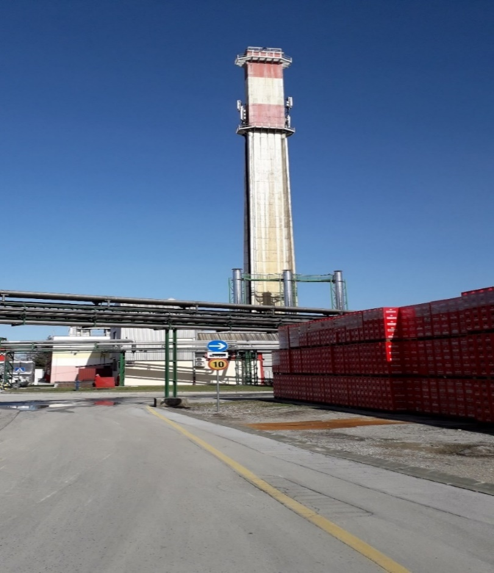
Postrojenja koja višestruko opterećuju sastavnice okoliša ispuštajući emisije onečišćujućih tvari u zrak, vode i tlo, a u kojima se odvijaju aktivnosti iz priloga I Uredbe o okolišnoj dozvoli (NN, br. 8/14, 5/18), obveznici su ishođenja okolišne dozvole.
Okolišna dozvola izdaje se s ciljem cjelovite zaštite okoliša putem integriranog sprječavanja i kontrole onečišćenja, osiguravajući visoku razinu zaštite okoliša i uvjete za sprječavanje značajnog onečišćenja okoliša zbog industrijskih aktivnosti. Provedba postupka ishođenja okolišne dozvole propisana je Zakonom o zaštiti okoliša i Uredbom o okolišnoj dozvoli, a kojima su u pravni poredak Republike Hrvatske prenesene odredbe Direktive 2010/75/EU Europskog parlamenta i Vijeća od 24. studenog 2010. o industrijskim emisijama (integrirano sprečavanje i kontrola onečišćenja), (preinačeno) (tekst značajan za EGP) (SL L334,17.12.2010.)
Slika 1. Postrojenje HEINEKEN Hrvatska d.d., Karlovac (obveznik okolišne dozvole)

Također, postrojenja koja na svojim lokacijama opasne tvari skladište, proizvode ili su opasne tvari prisutne kao sirovina, proizvod, nusproizvod, ostatak ili među proizvod, uključujući i one tvari za koje se može pretpostaviti da mogu nastati u slučaju nesreće, a koje mogu imati štetne posljedice za zdravlje ljudi, materijalna dobra te prirodu i okoliš u većim količinama (SEVESO postrojenja), obvezna su sa istima postupati prema Uredbi o sprječavanju velikih nesreća koje uključuju opasne tvari (NN, br. 44/14, 31/17, 45/17-isp.). Istom Uredbom je u pravni poredak Republike Hrvatske implementirana Direktiva 2012/18/EU Europskog parlamenta i Vijeća od 4. srpnja 2012. o kontroli opasnosti od velikih nesreća koje uključuju opasne tvari, o izmjeni i kasnijem stavljanju izvan snage Direktive Vijeća 96/82/EZ (Tekst značajan za EGP) (SL L 197, 24. 7. 2012.) te je njome propisan popis vrsta opasnih tvari, način utvrđivanja količina, granične količine i kriteriji prema kojima se te tvari klasificiraju kao opasne.
Nadzor postrojenja koja su obveznici okolišne dozvole kao i nadzor SEVESO postrojenja provodi se u sklopu koordiniranih inspekcijskih nadzora koje provode inspektori zaštite okoliša te drugi inspektori nadležni prema posebnim propisima za nadzor pojedinih sastavnica okoliša i zaštite od utjecaja opterećenja na okoliš, na način kako je to određeno Zakonom o zaštiti okoliša, a sukladno godišnjem programu rada koordiniranih nadzora u području zaštite okoliša koji se izrađuje uz pomoć web alata - integrirane metode procjene rizika (IRAM).
Nakon provedenih nadzora i dostavljenih izvješća o rezultatima nadzora suradnih inspekcija, koordinator provodi postupak integriranog ocjenjivanja operatera postrojenja čiji je rezultat procijenjeni rizik koje predmetno postrojenje ili područje postrojenja predstavlja za zdravlje ljudi, materijalna dobra ili okoliš. Ovisno o rezultatima procjene svi operateri se moraju nadzirati dinamikom najmanje jednom u tri godine.
Koordinirani inspekcijski nadzori u 2021. godini obuhvatili su operatere postrojenja složenih sustava iz djelatnosti energetike, proizvodnje i prerade metala, industrije minerala, kemijske industrije, gospodarenja otpadom te drugih djelatnosti uključujući industrijska postrojenja za klaonice, obradu i preradu sirovina za proizvodnju hrane ili hrane za životinje, intenzivan uzgoj životinja (peradi i svinja) te površinske obrade tvari u kojima se koriste organska otapala.

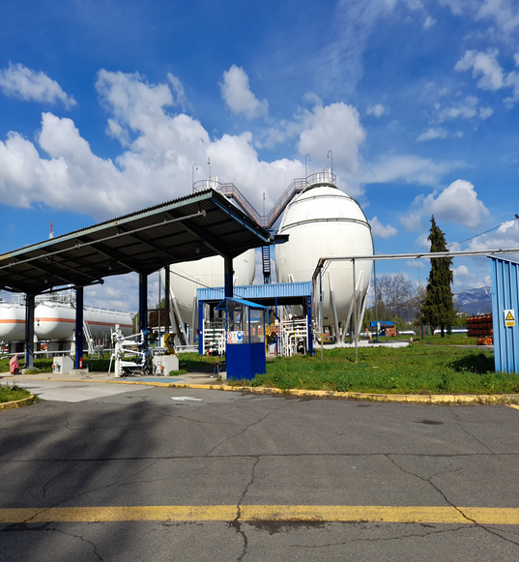
Koordinirani inspekcijski nadzori SEVESO postrojenja sastoje se od planiranog i sustavnog pregleda tehničkih, organizacijskih i upravljačkih sustava koji se primjenjuju u postrojenju i usmjereni su na provjeru usklađenosti sustava upravljanja sigurnošću (SUS-a) operatera, provjeru provedbe relevantne politike sprječavanja velikih nesreća (PSVN) koju je operater objavio, provjeru podudarnosti konfiguracije postrojenja s onim što je operater naveo u Izvješću o sigurnosti, kao i provjeru provedbe zahtjeva/naloga iz prethodnih inspekcijskih nadzora.
Slika 2. INA d.d. UNP Terminal Zagreb („Seveso“ postrojenje)

S obzirom na količinu opasnih tvari na području postrojenja, na prostoru Republike Hrvatske, u bazu Registra postrojenja u kojima su prisutne opasne tvari (RPOT), ukupno je registrirano 69 „Seveso“ postrojenja od kojih su 34 postrojenja područja višeg razreda i 35 postrojenja područja nižeg razreda.

Prema godišnjem planu i programu rada za 2021. godinu planirani su koordinirani inspekcijski nadzori 82 operatera postrojenja od kojih 54 obveznika okolišne dozvole (OD), 18 SEVESO postrojenja i 9 operatera koji su obveznici okolišne dozvole i Seveso. Planirani koordinirani nadzor operatera Termoterra d.o.o. (ex Saša promet ciglana Blatuša) odgođen je za 2022. godinu zbog izgradnje novog postrojenja, izrade nove dokumentacije i ishođenja nove okolišne dozvole.

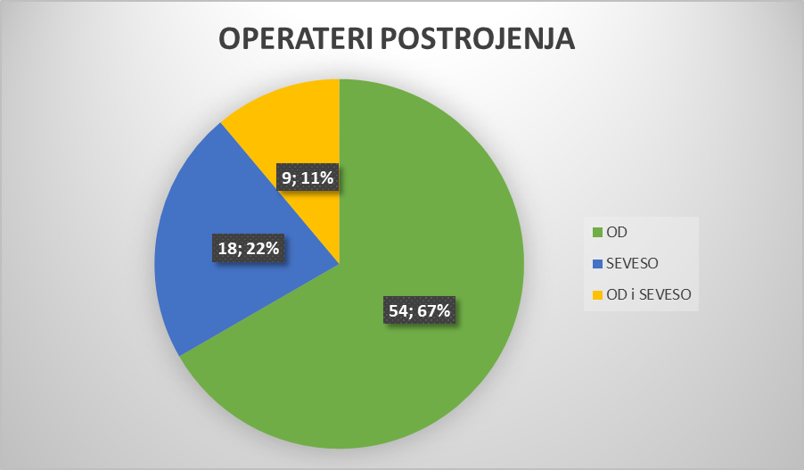
Tijekom 2021.godine, a ovisno o vrsti djelatnosti operatera, u koordiniranim inspekcijskim nadzorima su osim inspektora zaštite okoliša sudjelovali vodopravni inspektori (VOD), sanitarni inspektori (SAN), energetski inspektori za elektroenergetiku (EL), inspektori opreme pod tlakom (OPT), inspektori rada - zaštite na radu (ZNR), rudarski inspektori i energetski inspektori za naftno rudarstvo (RUD/NAFRUD), veterinarski inspektori (VET), poljoprivredni inspektori (POLJ), inspektori zaštite prirode (PRI), inspektori gospodarenja otrovnim kemikalijama (IGOK) i građevinski inspektori (GI) te inspektori zaštite od požara, eksploziva i vatrogastva (ZOP) i inspektori civilne zaštite (CZ) pri čemu je kroz koordinirane nadzore 81 operatera postrojenja obavljeno preko 676 inspekcijskih nadzora.

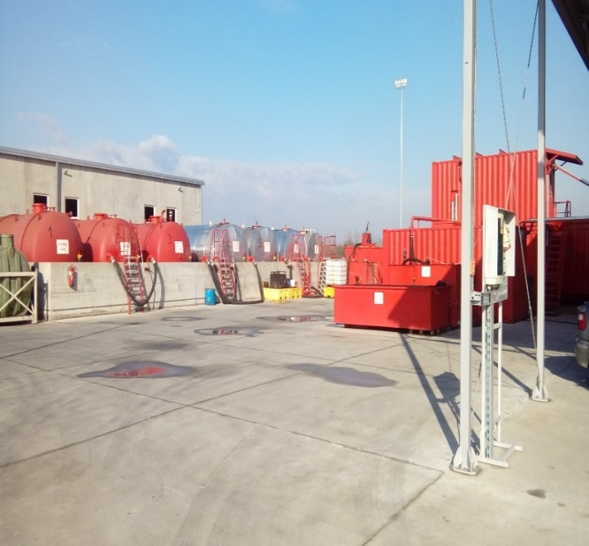
Na temelju obavljenih nadzora dobiveni su podaci o utjecaju rada operatera na pojedine sastavnice okoliša uslijed ispuštanja onečišćujućih tvari, koje se prate na nacionalnoj razini kao i usklađenosti rada operatera postrojenja s okolišnom dozvolom. Nadalje, nadzorima su dobiveni podaci o sustavima upravljanja sigurnošću područja postrojenja pojedinih operatera i njihovoj usklađenosti s Politikom sprječavanja velikih nesreća i/ili Izvješćem o sigurnosti.
Slika 3. Postrojenje za zbrinjavanje i skladištenje opasnog otpada

Bitno je napomenuti da su inspekcijski nadzori u 2021. godini, unatoč sigurnosnim mjerama zbog pandemije COVID 19, bili provedeni unutar navedenog rasporeda i programa rada. Zbog promjene vlasništva operatera Opeka d.o.o. pogon Vladislavci u Eurokamen d.o.o., nadzor je obavljen samo od strane IZO jer je utvrđeno da se proizvodnja na lokaciji ne obavlja, te nije bilo potrebe za sudjelovanjem ostalih inspekcija.

Podaci o nadziranim operaterima u 2021. godini kao i prikaz usklađenosti rada nadziranih operatera s obzirom na nalaz pojedinih inspekcija prikazani su u tablici 3.

Tablica br. 3.: Prikaz podataka o usklađenosti rada nadziranih operatera u 2021.

RB | NAZIV I LOKACIJA OPERATERA | izo | vod | zop | cz | san | el | opt | znr | rud/nafrud | vet | polj | pri | igok | građ
1 | BIOTRON d.o.o.,  Ozalj
2 | RS Metali d.d.,  Bjelovar
3 | AEKS d.o.o.,  Ivanić Grad
4 | PIŠKORNICA j.d.o.o., Koprivnički Ivanec
5 | COCA COLA HBC Hrvatska d.o.o., Zagreb
6 | HEP TOPLINARSTVO d.o.o., Osijek
7 | INA Industrija nafte d.d.- OS JAMARICE, Novska
8 | MIAGRO ENERGO d.o.o. BPP, Kućanci
9 | LIPOVICA d.o.o., Popovača
10 | WIENERBERGER d.o.o., Đakovo
11 | CIAN d.o.o.,  Karabaš - Solin
12 | HEINEKEN HRVATSKA d.d., Karlovac
13 | ENERGIJA GRADEC d.o.o. BPP, Gradec
14 | HEP Proizvodnja d.o.o.-TE-TO, Osijek
15 | MESSER CROATIA PLIN d.o.o., Kutina
16 | INA - Industrija nafte d.d. RNR, Rijeka
17 | MIV d.d., Varaždin
18 | DEMIL TECH d.o.o., Gospić
19 | INA Industrija nafte d.d. UNP TERMINAL ZAGREB
RB | NAZIV I LOKACIJA OPERATERA | izo | vod | zop | cz | san | el | opt | znr | rud/nafrud | vet | polj | pri | igok | građ
20 | ORIOLIK d.d. Oriovac
21 | PIK VRBOVEC plus d.o.o., Vrbovec
22 | VITREX d.o.o., Virovitica
23 | DE-FOS d.o.o., Kutina
24 | INA d.d. OS Graberje, Graberje Ivaničko
25 | PPK Karlovačka mesna industrija d.d., Karlovac
26 | PREMIFAB d.o.o., Kerestinec
27 | HOSPIRA ZAGREB d.o.o. (VBP) Savski Marof
28 | INA d.d. OS Stružec, Popovača
29 | OSATINA GRUPA d.o.o. / VA Martes d.o.o. , Semeljci
30 | AGROKOKA - Pula d.o.o.- Barban
31 | KRONOSPAN CRO d.o.o., Bjelovar
32 | INA d.d. Terminal UNP, Slavonski Brod
33 | Railway Sleeper Industry d.o.o. u steč., Karlovac
34 | IND-EKO d.o.o.-Pogon Urinj , Kostrena - Rijeka
35 | DIV d.o.o. tvornica vijaka, Knin
36 | METIS d.d., Kukuljanovo
37 | KAŠTIJUN d.o.o.-ŽCGO,  Pula
38 | Zagrebački Holding d.o.o. - podružnica ZGOS, Zagreb
39 | UNIVERZAL d.o.o., Varaždin
40 | TIFON d.o.o. , Zabok
RB | NAZIV I LOKACIJA OPERATERA | izo | vod | zop | cz | san | el | opt | znr | rud/nafrud | vet | polj | pri | igok | građ
41 | DUKAT d.d.-Tvornica Sirela, Bjelovar
42 | HEP Proizvodnja-TE-TO, Sisak
43 | METIS d.d., Pula
44 | LTH Alucast d.o.o., Čakovec
45 | ADRIATIC TANK TERMINALS d.o.o. Ploče
46 | BRALA d.o.o., Posedarje
47 | TANKERKOMERC d.d., Zadar
48 | DILJ d.o.o.- Slavonija IGM d.o.o. Pogon Našice
49 | GIRK KALUN d.d., Drniš
50 | INTERCAL d.o.o., Sirač Tv. vapna 1 /Tv. vapna 2
51 | LUKOIL d.o.o. /ex Terminal Dunav d.o.o., Vukovar
52 | C.I.A.K. d.o.o., Vojnić
53 | MESSER CROATIA PLIN d.o.o. AS VL; Rijeka
54 | NAŠICECEMENT d.d., Našice
55 | CIAN d.o.o., Šibenik
56 | P.P.C. BUZET d.o.o. (CIMOS), Roč
57 | BELJE d.d. -PC Tvornica stočne hrane, Darda
58 | HOLCIM (Hrvatska) d.o.o., Koromačno
59 | NOVI AGRAR d.o.o. BPP, Vuka
60 | JADRANSKI NAFTOVOD d.d., Omišalj
61 | PETROL d.o.o./ ex CRODUX PLIN d.o.o. Sv.K.Začretje
RB | NAZIV I LOKACIJA OPERATERA | izo | vod | zop | cz | san | el | opt | znr | rud/nafrud | vet | polj | pri | igok | građ
62 | KOKA d.d.-Industrija mesa, Varaždin
63 | GTG Plin d.o.o., Karlovac
64 | ZAGREBAČKI HOLDING d.o.o. Kompostana, Zagreb
65 | BUTAN PLIN d.o.o., Žminj
66 | INA Industrija nafte d.d. UNP Terminal, Rijeka
67 | ALUFLEXPACK NOVI d.o.o., Drniš
68 | SOL Croatia d.o.o., Sisak
69 | SAPONIA d.d., Osijek
70 | EKOPLUS d.o.o.-ŽCGO PGŽ "Marišćina", Viškovo
71 | HARTMANN d.o.o., Koprivnica
72 | KOKA d.d.-Tvornica stočne hrane, Varaždin
73 | EUROKAMEN d.o.o. /ex OPEKA d.d. Vukovar
74 | C.I.A.K. d.o.o., Zabok
75 | MESSER CROATIA PLIN d.o.o. - AS 3. maj, Rijeka
76 | HRVATSKA INDUSTRIJA ŠEČERA d.d., Županja
77 | INA - Industrija nafte d.d. RNS, Sisak
78 | KNAUF INSULATION d.o.o., Varaždin
79 | VINDON d.o.o. "Zadubravlje" , Slavonski Brod
80 | PETROKEMIJA d.d., Kutina
81 | GALOKS-DRAGIJA d.o.o., Vrbovec

Legenda:
Nadzorima nisu utvrđene povrede propisa

Nadzorima su utvrđene povrede propisa (izdano rješenje ili zapisnički naređene mjere)
kontrolni nadzor nije obavljen ili je stranka još u ostavljenom roku
Nadzorima su utvrđene povrede propisa, ali su nepravilnosti otklonjene – utvrđeno u kontrolnom nadzoru
Nadzorima su utvrđene povrede propisa, ali nepravilnosti nisu otklonjene – utvrđeno u kontrolnom nadzoru
Koordinirani nadzor je proveden, ali nije dostavljen izvještaj
Koordinirani nadzor nije proveden

U koordiniranim nadzorima provedenim tijekom 2021. godine su kod 72 od 81 operatera odnosno 89% nadziranih operatera utvrđene nepravilnosti i povrede propisa. U upravnim postupcima doneseno je ukupno 92 rješenja, zapisnički je naređeno 85 mjera na zapisnik te su izdana tri prekršajna naloga i podnesen jedan optužni prijedlog. Bitno je naglasiti da operateri postrojenja koji su ishodili okolišnu dozvolu ili suglasnost na Izvješća o sigurnosti, uz manje utvrđene nepravilnosti u postrojenju, rade u skladu s uvjetima iz okolišne dozvole/Izvješća o sigurnosti, dok su značajan broj mjera donijele suradne inspekcije zbog nepravilnosti/ nedostataka iz ostalih područja svoje nadležnosti.
U posljednje tri godine, sukladno odluci operatera, neka postrojenja su proglašena neaktivnim, odnosno zatvorenim međutim u nekim slučajevima neaktivna postrojenja, primjerice ona koja su bila u najmu te su ili vraćena vlasniku ili ih je preuzeo novi operater, nisu prijavljena u bazu RPOT Ministarstva gospodarstva i održivog razvoja s novim podacima. Za ta je područja postrojenja novi operater ili vlasnik trebao provesti prijavu, odnosno Ministarstvu dostaviti odluku o prestanku rada, sukladno članku 12. Uredbe o sprječavanju velikih nesreća koje uključuju opasne tvari i/ili sukladno članku 111. Zakona o zaštiti okoliša. U takvim slučajevima IZO je donošenjem mjera na zapisnik ili donošenjem prekršajnog naloga od operatera zahtijevala da obavijesti Ministarstvo o nastaloj promjeni.
U 2021. godini promjena vlasničke strukture izvršena je kod slijedećih operatera: Crodux plin d.o.o. Sveti Križ Začretje / Petrol d.o.o.; Terminal Dunav d.o.o. Vukovar / Lukoil d.o.o.; Opeka d.o.o. / Eurokamen d.o.o. i Osatina grupa d.o.o. Farma za tov svinja Trnava / Veterinarska ambulanta Martes d.o.o. Semeljci.
U provedenim kooridniranim inspekcijskim nadzorima, 9 vrsta inspekcija je utvrdilo nepravilnosti/nedostatke kako slijedi:
Inspekcija zaštite okoliša utvrdila je povrede propisa kod 25 operatera te naredila 25 mjera na zapisnik, donijela 10 rješenja te izdala jedan prekršajni nalog. Operateri su postupili po svima mjerama danim na zapisnik te izvršili 7 rješenja, a kontrola izvršenja preostala 3 rješenja obaviti će se nakon isteka roka danog za izvršenje rješenja.
Vodopravna inspekcija je utvrdila povrede propisa kod 10 operatera. Izdano je 10 rješenja, od čega je 8 operatera postupilo po upravnim mjerama. Kod 2 operatera će se kontrola izvršenja rješenja obaviti nakon isteka roka danog za izvršenje rješenja. Prekršajni nalog izdan je jednom operateru.
Sanitarna inspekcija je kod 18 operatera utvrdila povrede propisa, nepravilnosti su otklonjene kod 11 operatera, dok su kod 3 operatera još u zadanim rokovima. Temeljem utvrđenih nepravilnosti izdano je 14 rješenja, od kojih je 11 rješenja izvršeno, a 3 su ostala u zadanom roku. Također je na zapisnike o obavljenom nadzoru naređeno 5 mjera koje su izvršene.
Energetska inspekcija za elektroenergetiku je postupala kod 35 operatera. Izdana su 26 rješenja, od čega je 8 rješenja izvršeno, a ostala su još u zadanom roku. Izrečeno je ukupno 10 mjera na zapisnik, od kojih je 8 izvršeno, a kontrola preostale dvije mjere provesti će se nakon isteka roka zadanog rješenjem.
Oprema pod tlakom je utvrdila nepravilnosti kod 12 operatera, izdana su 4 rješenja po kojima su operateri postupili, a naređeno je 8 zapisničkih mjera od kojih je 6 izvršeno.
Inspekcija rada - zaštita na radu je utvrdila nepravilnosti kod 20 operatera. Inspektori rada izdali su 14 rješenja od kojih je 12 izvršeno u zadanim rokovima, dok je zapisnički naređeno 30 mjera koje su izvršene. Zbog utvrđene povrede propisa izdan je jedan prekršajni nalog.
Veterinarska inspekcija je utvrdila nepravilnosti kod dva operatera temeljem čega su donesena dva rješenja, od kojih jedno nije izvršeno jer je još u zadanom roku.
Građevinska inspekcija je temeljem utvrđenih nepravilnosti kod jednog operatera pokrenula upravni postupak i donijela jedno rješenje koje je još u zadanom roku.
Rudarska inspekcija, energetska inspekcija za naftno rudarstvo, poljoprivredna inspekcija, inspekcija zaštite prirode i inspekcija gospodarenja otrovnim kemikalijama nisu utvrdile nepravilnosti.
Inspekcija zaštite od požara je utvrdila povrede propisa kod 18 operatera, od kojih je 13 operatera otklonilo nepravilnosti. Izdano je 5 rješenja od kojih je 3 izvršeno, a kod preostalih 2 nisu provedeni kontrolni nadzori odnosno još nije istekao naređeni rok iz rješenja. Naređena je 31 mjera na zapisnik, a kontrolom izvršenja 26 mjera utvrđene nepravilnosti su otklonjene. Temeljem utvrđenih povreda propisa izdan je jedan prekršajni nalog.
Inspekcija civilne zaštite je utvrdila nepravilnosti kod 6 operatera. Izdano je 6 rješenja, od kojih su 3 izvršena, a 3 su još u zadanom roku. Tijekom 2021. inspekcija civilne zaštite nije bila u mogućnosti provesti predviđen inspekcijski nadzor kod 10 operatera zbog prioritetne provedbe kontrole epidemioloških mjera na drugim područjima djelatnosti.
Sukladno zakonskoj obvezi propisanoj Zakonom o zaštiti okoliša, zainteresirana javnost se na web stranici Državnog inspektorata kvartalno obavještavala o nadziranim postrojenjima i rezultatima provedbe koordiniranih inspekcijskih nadzora.

Zaključak
IZO u proteklih petnaest godina kontinuirano priprema, organizira, provodi i koordinira inspekcijske nadzore u suradnji s inspektorima drugih inspekcija nadležnih prema posebnim propisima kojima se uređuje nadzor pojedinih sastavnica okoliša i zaštita od utjecaja opterećenja na okoliš. Također, provodi i sustavnu procjenu rizika operatera postrojenja kao obveznika ishođenja okolišne dozvole, nadzire provedbu mjera i aktivnosti iz Izvješća o sigurnosti Seveso postrojenja, kao i kontrolu izvršenja mjera naređenim inspekcijskim rješenjima, čime se omogućuje sustavni nadzor operatera na području Republike Hrvatske.
Radi izbjegavanja rizika i opasnosti po okoliš, pri planiranju i izvođenju zahvata ili pri obavljanju svoje djelatnosti, operateri se upućuju na primjenu utvrđenih preventivnih mjera zaštite okoliša, što podrazumijeva korištenje dobre prakse, kao i uporabu proizvoda, opreme i uređaja, te primjenu proizvodnih postupaka i sustava održavanja projektiranih parametara postrojenja, koji su najpovoljniji po okoliš.
Inspekcijsko iskustvo u provođenju koordiniranih nadzora pokazalo je potrebu kontinuiranog usavršavanja znanja inspektora u primjeni najboljih raspoloživih tehnika, kao i praćenje zakonske regulative, što zahtjeva stalnu pozornost i edukaciju u cilju jačanja kapaciteta i unapređenja rada inspektora.
6. OCJENA PRIMJENE PROPISA O ZAŠTITI OKOLIŠA
6.1. Zakon o zaštiti okoliša
Kontrolom primjene odredbi Zakona o zaštiti okoliša, IZO je u 2021. godini utvrdila nepravilnosti u radu nadziranih osoba koje su se u najvećem broju slučajeva odnosile na provedbu mjera zaštite okoliša i praćenje stanja okoliša, potrebu ishođenja rješenja o prihvatljivosti zahvata na okoliš, neusklađenost rada postrojenja s okolišnom dozvolom, neprovođenje mjera zaštite okoliša i praćenja stanja okoliša određenih u aktima o procjeni utjecaja zahvata na okoliš, te nepravovremeno dostavljanje izvješća i/ili podataka nadležnim tijelima.
Zbog utvrđenih nepravilnosti na zapisnike je dano 87 mjera i donijeto je 21 rješenje sa 25 naređenih mjera.
6.2. Zakon o zaštiti zraka
U cilju zaštite zraka kao jedne od sastavnica okoliša i poboljšanja njegove kvalitete na određenom području, nadzor IZO vezano na primjenu odredbi Zakona o zaštiti zraka i provedbenih propisa odnosio se osobito na kontrolu nepokretnih izvora onečišćujućih tvari u zrak odnosno da li su ti izvori izgrađeni ili proizvedeni, opremljeni i održavani na način da u zrak ne ispuštaju, odnosno ne unose onečišćujuće tvari iznad propisanih vrijednosti, a što se u najvećoj mjeri dokazivalo podacima o mjerenju emisija onečišćujućih tvari u zrak provedenim od strane ovlaštenih pravnih osoba.
Zbog utvrđenih nepravilnosti na zapisnike je dano 87 mjera i donijeto je 19 rješenja sa 19 naređenih mjera.
Najčešće utvrđena nepravilnost u radu nadziranih osoba odnosila se na izradu, vođenje i dostavu propisane dokumentacije te obavljanje mjerenja emisija onečišćujućih tvari u zrak iz nepokretnih izvora.
6.3. Zakon o klimatskim promjenama i zaštiti ozonskog sloja
U cilju ublažavanja klimatskih promjena i zaštite ozonskog sloja, nadzor IZO vezano na primjenu odredbi Zakona o klimatskim promjenama i zaštiti ozonskog sloja i provedbenih propisa odnosio se na provjeru obavljanja prikupljanja, provjere propuštanja, ugradnje i održavanja ili servisiranja opreme i uređaja koji sadrže tvari koje oštećuju ozonski sloj ili fluorirane stakleničke plinove ili o njima ovise te ispunjavanje obveza praćenja, izvješćivanja, verificiranja i trgovanja u sustavu trgovanja emisijama stakleničkih plinova.
Zbog utvrđenih nepravilnosti na zapisnike je dano 111 mjera i donijeto je ukupno 24 rješenja sa 24 naređene mjere.
Najčešće utvrđena nepravilnost u radu nadziranih osoba odnosila se na izradu, vođenje i dostavu propisane dokumentacije, zatim kontrolu propuštanja uređaja koji sadrže kontrolirane tvari ili fluorirane stakleničke plinove te obavljanje djelatnosti servisiranja rashladnih i klimatizacijskih uređaja bez važeće dozvole.

6.4. Zakon o održivom gospodarenju otpadom/ Zakon o gospodarenju otpadom
Obzirom na to da gotovo svaka osoba koja obavlja neku djelatnost istovremeno stvara i otpad, provedba propisa vezano za gospodarenje otpadom predmet je gotovo svakog nadzora pa je tijekom obavljanja nadzora u 2021. godini, IZO utvrdila najviše nepravilnosti u primjeni Zakona o održivom gospodarenju otpadom odnosno Zakona o gospodarenju otpadom i pripadajućih provedbenih propisa. Zbog utvrđenih nepravilnosti na zapisnike su dane 672 mjere i donijeto je 163 rješenja s 172 naređenih mjera.
Najveći broj naređenih mjera odnosio se na dokumentaciju vezanu za gospodarenje otpadom koja nije vođena ili nije vođena na propisani način zatim na uklanjanje odbačenog ili nepropisno uskladištenog otpada te označavanje spremnika kao i rad suprotan dobivenoj dozvoli za gospodarenje otpadom.
6.5. Zakon o zaštiti od svjetlosnog onečišćenja
U pravilu su zaprimane prijave građana koje se odnose na problematiku rasvjetljavanja vanjskom rasvjetom koje su dostavljane na mjerodavno postupanje komunalnom redarstvu jedinica lokalne samouprave.
Odredbama ovoga Zakona propisana je nadležnost IZO, elektroenergetske inspekcije, tržišne inspekcije i komunalnog redarstva jedinica lokalne samouprave i Grada Zagreba za obavljanje nadzora nad provedbom tog Zakona i provedbenih propisa donesenih na temelju ovog Zakona. Također je propisano da se na pitanja koja nisu uređena tim Zakonom primjenjuju propisi kojima se uređuje područje zaštite okoliša i prirode, elektroenergetike, prostornog uređenja, gradnje, uporabe i održavanja građevine, pravnog statusa javnih cesta i sigurnosti prometa na cestama, učinkovitog korištenja energije, komunalnog gospodarstva, jedinica lokalne samouprave i područne (regionalne) samouprave, tehničkih zahtjeva za proizvode i ocjenjivanje sukladnosti te posebni zakoni kojima se ustrojava građevinska inspekcija, inspekcija cestovnog prometa i cesta, tržišna inspekcija, sanitarna inspekcija, inspekcija sigurnosti plovidbe, inspekcija zaštite okoliša, inspekcija u području zaštite na radu te inspekcija u području elektroenergetike.
Slijedom takvih odredbi dolazi do negativnog sukoba nadležnosti. Posebno se ističu nesukladnosti odredbi članka 18. i članka 20. Zakona, vezano uz razgraničenje nadležnosti IZO i komunalnih redara JLS i Grada Zagreba, naročito imajući u vidu odredbu članka 11. istog Zakona, kojom odredbom su propisane dužnosti i obveze operatora javne rasvjete kod upravljanja javnom rasvjetom, te su stavkom 5. istog članka propisana zabranjena postupanja operatera taksativnim nabrajanjem. Također je otegotna okolnost da još uvijek nisu doneseni svi podzakonski propisi nužni za provedbu zakona.

7. PRIJEDLOZI ZA UNAPRJEĐENJE RADA
Nadzori u zaštiti okoliša, zbog širokog spektra područja koje pokrivaju, a samim time i izuzetno opsežne pravne regulative, svrstavaju se među najzahtjevnije nadzore pravnih i fizičkih osoba.
Prijedlozi za unaprjeđenje rada IZO su mjere koje se provode kontinuirano.
Osim zastupljenosti osnovnih i nužnih kvalifikacija, kao i stručnog znanja i vještina inspektora stečenih u praksi, kontinuirano se radi na jačanju multidisciplinarnog pristupa i specijalizaciji inspektora za pojedine tehnološke procese radi ispunjavanje osnovnih preduvjeta za uspješan nadzor složenih tehnoloških postupaka, cjelina i građevina, kao i poduzimanje odgovarajućih mjera u slučaju velikih nesreća.
Obzirom na široku legislativu i veliki broj obveznika nužno je zapošljavanje novih inspektora zaštite okoliša obzirom da je za stjecanje odgovarajućeg iskustva i postizanje samostalnosti u radu novozaposlene osobe na mjestu inspektora potrebno relativno dugo vrijeme.
Osim skrbi o kadrovskoj ekipiranosti potrebno je daljnje stručno osposobljavanje i učinkovit prijenos znanja, iskustva i dobre prakse održavanjem tematskih radionica u koje su uključene i druge suradne inspekcije, a naročito:
- daljnje unaprjeđenje inspekcijskih službi u području okoliša korištenjem smjernica i uputa nastalih tijekom provedbe projekata
- daljnje jačanje institucionalne povezanosti sa drugim tijelima, posebno onima koja su usko povezana sa zaštitom okoliša, a kako bi se omogućila bolja suradnja i razmjena informacija u cilju učinkovitijeg provođenja inspekcijskih nadzora;
- kontinuirano ažuriranje obveznika inspekcijskog nadzora i daljnji razvoj i primjena metoda za određivanje prioriteta inspekcijskih nadzora na temelju kapaciteta onečišćenja i/ili rizičnosti postrojenja;
- daljnji aktivan rad kroz projekte i aktivnosti mreža inspektora zaštite okoliša u čijem radu IZO sudjeluju već dugi niz godin;
- daljnja uspostava sustavnog prijenosa znanja i vještina predstavnika IZO stečenih u radu međunarodnih mreža i organizacija;
- daljnje kontinuirano unaprjeđenje sustava informiranja javnosti o djelokrugu i rezultatima rada IZO u svrhu povećanja povjerenja javnosti u inspekcijske službe i njihov rad.

Do 30. srpnja 2021. na snazi je bio Zakon o održivom gospodarenju otpadom (NN, br. 94/13, 73/17, 14/19, 98/19)
Technical Assistance and Information Exchange - instrument kratkoročne tehničke pomoći Europske unije namijenjen institucionalnoj suradnji između tijela javne uprave država članica Europske unije i država korisnica
Uredba (EZ) br. 1013/2006 Europskog parlamenta i Vijeća o pošiljkama otpada (SL L 190, 12. 7. 2006.), kako je zadnje izmijenjena i dopunjena Delegiranom uredbom Komisije (EU). 2020/2174 оd 19. listopada 2020. o izmjeni priloga I.C, III., III.A, IV., V., VII. i VIII. Uredbi (EZ) br. 1013/2006 Europskog parlamenta i Vijeća o pošiljkama otpada (Tekst značajan za EGP)
Konvencija o nadzoru prekograničnog prometa opasnog otpada i njegovu odlaganju (Basel, 1992.); Objavljena u Narodnim novinama – Međunarodni ugovori br. 3/94; stupila je na snagu u odnosu na Republiku Hrvatsku 7. kolovoza 1994.
Direktiva 2004/35/EZ Europskog parlamenta i Vijeća od 21. travnja 2004. o odgovornosti za okoliš u pogledu sprečavanja i otklanjanja štete u okolišu (SL L 143, 30. 4. 2004.), kako je posljednji put izmijenjena Uredbom (EU) 2019/1010 Europskog parlamenta i Vijeća od 5. lipnja 2019. o usklađivanju obveza izvješćivanja u području zakonodavstva povezanoga s okolišem te o izmjeni uredaba (EZ) br. 166/2006 i (EU) br. 995/2010 Europskog parlamenta i Vijeća, direktiva 2002/49/EZ, 2004/35/EZ, 2007/2/EZ, 2009/147/EZ i 2010/63/EU Europskog parlamenta i Vijeća, uredaba Vijeća (EZ) br. 338/97 i (EZ) br. 2173/2005 te Direktive Vijeća 86/278/EEZ (Tekst značajan za EGP) (SL L 170, 25. 6. 2019.
Direktiva 2012/19/EU Europskog parlamenta i Vijeća od 4. srpnja 2012. o otpadnoj električnoj i elektroničkoj opremi (OEEO) (SL L 197, 24. 7. 2012.) kako je zadnje izmijenjena Direktivom (EU) 2018/849 Europskog parlamenta i Vijeća od 30. svibnja 2018. o izmjeni direktiva 2000/53/EZ o otpadnim vozilima, 2006/66/EZ o baterijama i akumulatorima i o otpadnim baterijama i akumulatorima te 2012/19/EU o otpadnoj električnoj i elektroničkoj opremi (SL L 150, 14. 6. 2018.)
Direktiva 2008/99/EZ Europskog parlamenta i Vijeća od 19. studenoga 2008. o zaštiti okoliša putem kaznenog prava (SL L 328, 6. 12. 2008.)
Direktiva 2012/18/EU Europskog parlamenta i Vijeća od 4. srpnja 2012. o kontroli opasnosti od velikih nesreća koje uključuju opasne tvari, o izmjeni i kasnijem stavljanju izvan snage Direktive Vijeća 96/82/EZ (Tekst značajan za EGP) (SL L 197, 24. 7. 2012.)

